

Programación de la producción y la logística sostenible inversa

**Breve descripción:**

La programación de la producción permite asignar recursos, establecer fechas, gestionar controles de calidad y dimensionar las órdenes teniendo en cuenta cada estado. La dinamización de este proceso productivo se da debido a la logística involucrada, en la que, a su vez, se encuentra e implementa la logística inversa, aportando una mayor responsabilidad empresarial y sostenibilidad a la misma.

**Diciembre 2023**

Tabla de contenido

Introducción 1

1. Programación de la producción de bienes y servicios 4

1.1. Funciones del área de producción y servicios 9

1.2. Modelos de planeación y control de procesos 13

Sistemas ERP y MRP 18

1.3. Sistemas de producción en la transformación de bienes y servicios 22

Sistema de producción continua 24

Sistema de producción por lotes 26

Sistema de producción por encargo 28

1.4. Control de calidad en los sistemas de producción 29

1.5. Procesamiento de órdenes de producción y servicios 35

2. Logística inversa en la cadena de suministros 41

2.1. Aprovisionamiento sostenible de materias primas e insumos 43

Conceptos generales 50

Principios básicos para la compra sostenible 53

Ventajas de la gestión verde 56

Estrategias de la logística inversa 58

Definición, características 61

Exceso de inventarios, devoluciones, servicio posventa, garantías y productos obsoletos e inventarios estacionales 66

2.2. Canales de distribución del producto y/o servicio 69

Síntesis 74

Material complementario 75

Glosario 76

Referencias bibliográficas 78

Créditos 80

Introducción

La gestión de las operaciones en la fabricación de bienes y servicios direcciona la rentabilidad y garantiza la oportunidad de demanda y el crecimiento económico, puesto que la empresa no tiene que pronosticar sus pedidos, ya que previamente con la planeación ha proyectado volúmenes de piezas por fabricar para innumerables órdenes de compra que se presenten. Ahora bien, si se descuida algún proceso que intervenga en la programación quien sufre las consecuencias son las entregas de pedidos de la empresa, pues se está enfrentado a que por desatender ciertos aspectos del programa tales como el sistema, los recursos, las actividades, las órdenes de producción, entre otros, surjan problemas tarde o temprano. En el siguiente video se puede apreciar los aspectos que se deben tener en cuenta en los procesos de producción como un abrebocas de lo que se desarrollará en este componente.

1. Programación de la producción y la logística sostenible inversa

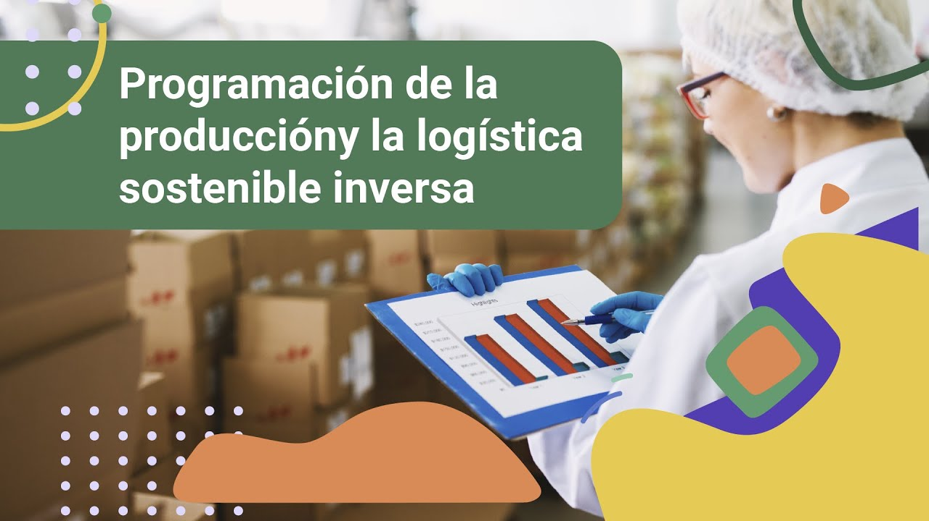

[**Enlace de reproducción del video**](https://youtu.be/pVujjSzms4A)

|  |
| --- |
| **Síntesis del video: Programación de la producción y la logística sostenible inversa** |
| La programación de la producción permite estructurar de forma lógica cada uno de los componentes que la conforman, por tanto, los problemas en su flujo pueden acarrear, entre otros, los famosos cuellos de botella, que no son más que debilidades en la línea de producción.  Esto trae consigo retrasos en los pedidos, clientes inconformes y estrés del personal por no estar al día con la planeación de fabricación inicial.  En este componente se hallarán las herramientas para fortalecer la necesidad de moldear un líder de producción, quien pueda diagnosticar los síntomas que originan los cuellos de botella que entorpecen y debilitan la fabricación de bienes o servicios, tanto de forma correctiva y oportuna, como de manera preventiva y eficiente.  Además de ello, el responsable debe conocer, también, los sistemas que le permitan decidir cómo se fabricará un producto o servicio antes de su producción, saber cómo planear la capacidad y administrar los recursos, incluida la distribución del tiempo en horas máquina, mano de obra y no menos importante, el aprovisionamiento sostenible en materias primas e insumos; temática fundamental en el concepto organizacional de logística inversa.  Se espera con todo lo anterior, alcanzar las competencias en la administración de las actividades de la cadena de suministro, teniendo en cuenta su plan de producción, sostenibilidad y la normativa. |

# Programación de la producción de bienes y servicios

Conforma el crecimiento económico de un país que puede ser comparado entre vigencias actuales y anteriores. Cuando el valor de la producción de bienes y servicios genera como resultados grandes ganancias para la empresa y, por ende, el alza a los precios de acciones más altos que contribuyen a la contratación de talento humano necesario para cumplir con la entrega de la producción. En el accionar del crecimiento económico, siendo este uno de los indicadores que se observan en el mercado, como tal se tienen en cuenta la inflación, el producto nacional bruto y el producto interno bruto, mediciones que se estudian para establecer el impacto económico y, por tanto, la versatilidad de los bienes y servicios.

La programación de la producción consiste en la asignación de material (materia prima), mano de obra y procesos para fabricar bienes para los clientes. Incluye acciones tales como la distribución de horas en las que estarán operando las máquinas (hora de inicio y finalización de los procesos de producción) y la mano de obra que las manipula, cumpliendo así con los tiempos pactados. También, tiene en cuenta otros aspectos involucrados como el “stock” para evitar que disminuya el curso de producción y se conserve con lo planificado por la empresa.

En otras palabras, la programación de la producción busca que el proceso funcione adecuadamente tanto en los recursos de producción como con los requisitos disponibles de la manera más rentable posible.

Si la gestión en la programación es sólida sumados a la técnica de planeación de la producción, entonces, se encuentra frente a mejores fabricaciones y es así como, incluso, el negocio más pequeño puede hacer la diferencia, destacándose en el manejo y programa de la producción.

Dentro de las actividades de programación es necesario tener en cuenta las siguientes:

* **Máquinas abarrotadas.** Actividad implementada en las empresas que trabajan con producción bajo pedido. Se alistan las operaciones de las máquinas que fabrican los productos, distribuyendo sus funciones. Aquí se hace la anotación de que ninguna máquina en óptimas condiciones puede estar parada, teniendo en cuenta la ruta de rendimiento, estructura de costes y cumplimiento de entrega a la que apunta la empresa. La idea de esta herramienta es determinar las operaciones que efectuará la máquina y por ende quien la maneja en el menor tiempo posible.

Previamente hay que establecer las máquinas y equipos óptimos, que ha adquirido la empresa en los últimos tiempos, ya que estos serán quienes faciliten el tiempo de producción.

* **Trabajo equilibrado.** La capacidad de producción entrelaza la cantidad de máquinas frente a la cantidad de personal haciendo que se detallen aspectos como la adición de turnos, el incremento de personal, calendario de entrega de pedido, gestión de horas extras, entre otros, que favorezcan el equilibrio del trabajo para que así ningún turno se sobrecargue, ni se desmotiven las fuerzas por represamiento en ciertas desviaciones del proceso.
* **Secuencia de la máquina.** Si dentro del proceso de fabricación intervienen varias máquinas es necesario contar con un engranaje en donde se hayan especificado las acciones de cada operación con su respectivo tiempo (menor tiempo posible), ya que puede que una máquina se vea afectada en su inicio porque quien la precede se averió o hubo retraso del proceso.
* **Horario de operación.** Dentro de la programación es vital la consideración del tiempo en el que tarda en efectuar la producción, es entonces cuando los detalles de los horarios entran a realzar el cumplimiento de estos tiempos.

Es necesario establecer una hora para dar inicio al proceso y una hora para cerrar el proceso, así se tendrá parametrizado las operaciones que se gestionan de la producción.

* **Órdenes de producción.** Teniendo en cuenta los pedidos y los márgenes de desviación, se busca controlar la secuencia de las operaciones, pues es a esto a lo que se le llama órdenes de producción, es decir, definir cuáles serán las operaciones que encabezan el desarrollo y cuáles se ejecutarán al final.

Todo esto parte de qué tan larga o corta sea la operación que se realice, teniendo en cuenta que quienes están al frente de esta área son quienes toman la decisión de este orden de acuerdo con el mayor lapso de proceso o el mínimo tiempo que requiere operar en la máquina. Se debate el orden de primero según lo extenso o lo reducido del proceso.

La calidad y cantidad de la producción diagnostica el impulso o estancamiento del crecimiento económico, donde además se extraen datos, tales como la materia prima o los recursos utilizados para crear el bien o servicio que promueve la empresa. Los insumos o recursos necesarios para fabricar estos bienes y servicios son parte indispensable para el área de producción de la empresa, pues es así como le permiten generar las ganancias y la rentabilidad.

Dentro de las herramientas clave para el crecimiento económico se encuentra la tecnología, siendo esta la que gestiona los procesos de producción de manera rápida y eficaz, traduciéndose en agilidad en la producción de bienes. Las empresas pueden producir más bienes y servicios en menos tiempo; sin embargo, la tecnología a menudo conduce a la automatización en la producción de bienes y servicios, dando como resultado una reducción de puestos de trabajo. Este proceso queda claramente demostrado cuando una economía pasa por la industrialización u otras revoluciones tecnológicas; cada hora de trabajo puede generar cantidades crecientes de bienes valiosos.

Dentro de estos recursos de producción de bienes y servicios se encuentran los siguientes:

* **Bienes raíces.** Hace referencia a los recursos naturales (tierra, petróleo, carbón, cobre, metales, gas), renovables (bosques).
* **Mano de obra.** Este recurso es uno de los más importantes para la empresa, el cual consiste en el trabajo que desempeña el personal a cargo de la fabricación de bienes y servicios.

El talento humano más calificado tendrá una remuneración mayor que aquel con menos capacitación y habilidad. Con la llegada de diferentes tecnologías que contribuyen a la eficiencia de los procesos de una organización este recurso (mano de obra) ha perdido relevancia, puesto que las empresas le apuestan a equipos y maquinaria que ha suplido la presencia de mano de obra.

* **Activos de producción.** Van desde el capital (dinero en efectivo) hasta maquinaria, equipos o plantas que se utilizan para el proceso de producción, maquinaria pesada y camiones. Asimismo, la generación de inversiones es capital que permite que la economía de la empresa se esparza y promueva más ganancias en donde deben reducirse costos, para así asegurar que el capital se conserve y sea rentable.

Entiéndase entonces, que los activos de producción son netamente comerciales y utilizados para la fabricación de bienes y servicios, por lo cual son exclusivos para el uso, manejo y producción, excluyendo cualquier uso o acceso para beneficio personal.

* **Innovación.** Aquí se califica a los recursos que generan novedad para el bien o servicio que fabrica la empresa, incluyendo el espíritu emprendedor, los innovadores o creadores de idea que generen valor agregado al proceso de producción.

Es entonces como en este último factor de producción se ponen en circulación los anteriores mencionados para entregar un producto o servicio de calidad. Son los impulsores de cualquier cambio técnico en el sistema económico que ha demostrado ser una fuente importante de crecimiento económico.

Cuando las empresas pueden optimizar la eficiencia de los recursos de producción es lógico que puedan incrementar la producción y creación de bienes de mayor calidad a precios más bajos. Cualquier aumento en la producción conduce al crecimiento económico medido por el PIB. Esta métrica simplemente representa la producción total de todos los bienes y servicios en una economía. Un mayor crecimiento económico eleva el nivel de vida al reducir los costos y aumentar los salarios.

## Funciones del área de producción y servicios

El área de producción es la columna vertebral de la empresa, pues su posición dentro de la misma es equilibrar las necesidades del proceso de fabricación y así mismo, generar retorno para la empresa a través de las ganancias y ofrecer a los consumidores lo que quieren de manera técnica y operativa. La gestión de la producción se refiere a planear, coordinar, dirigir y controlar todos los procesos que intervienen en la creación del bien o servicio.

La principal función del área de producción es generar valor a través de lo que fabrica. La calidad en la creación y entrega del producto o servicio fortalece la relación entre las partes (empresa-cliente), en donde además juega un papel relevante quienes distribuyen los productos a los clientes y recolectan cierta información crucial, que posteriormente puede ser debatida en el área de producción al ser, por ejemplo, retroalimentaciones de clientes o consumidores.

Dentro de las responsabilidades de producción se encuentra el garantizar que se entreguen los productos a tiempo y con alta calidad, permitiendo así no solo satisfacer la necesidad del consumidor, sino que además pueda posicionarse en el mercado por su excelencia. Hay otras responsabilidades de producción que, aunque menos trascendentales que la citada anteriormente, se deben considerar las que se presentan a continuación:

* **Diseño del producto.** La empresa se acercará al mercado con productos económicos y valiosos que garanticen el éxito y el progreso de la empresa. Por ello, el producto que va a ser producido por la empresa debe seleccionarse y diseñarse, utilizando la ingeniería de valor y el análisis de valor.
* **Proceso de producción.** Aquí juega un papel importante la planeación, teniendo en cuenta detalles como la mano de obra requerida para producir, el tipo de tecnología que se utilizará, el capital que se requiere, las máquinas y el sistema de producción adecuado. Lo anterior, será seleccionado y preparado para una función de trabajo exitosa.
* **Capacidad de producción.** Intervienen términos como la demanda y el punto de equilibrio, los cuales deben coincidir con la capacidad de producción. Dicho en otras palabras, es relevante la planeación de la capacidad de producción, ya que puede surgir una valoración inadecuada que pueda afectar la producción del bien, puesto que una capacidad mayor o menor que la que realmente se necesita puede crear problemas.
* **Planeación de la producción.** Aquí se alista la operación secuencial que tendrá lugar, mientras que la programación es el medio para planificar todo el proceso de producción, cuándo se iniciará y cuándo finalizará la actividad.
* **Control de producción, calidad, costes e inventario.** Tomar las medidas necesarias para corregir desviaciones en la producción y el proceso real. Los productos han de ser de primera calidad con precios justos y bajos. La abundancia y la escasez de inventarios no son apropiados, por tanto, en el área de producción se controlará efectivamente los inventarios para que no se desperdicien o se mal utilicen.
* **Mantenimiento y sustitución de equipo y maquinaria implementada.** La maquinaria que sea necesaria para la producción será revisada antes del proceso de producción, además han de contar con un sistema para inspeccionarse periódicamente, en donde se haga el lavado, reparación, cambio de repuestos, entre otros procedimientos técnicos para el mantenimiento.

Ayudar a las empresas a cumplir sus objetivos tiene su génesis en las áreas de producción y servicios. El pilar o la mina de oro se esconde en las necesidades humanas a satisfacer, por tanto, el cliente o consumidor tendrá las expectativas y deseos puestos en los resultados de esta área de producción, quien viene a ser el engranaje con las demás áreas que conforman la empresa.

La introducción de nuevos productos en el mercado viene respaldada por la información recolectada por el consumidor y el cliente; pero adicional a ello, es la gestión de la producción la que avala la credibilidad, la imagen corporativa y el crecimiento de la economía. No obstante, también pueden desarrollar productos innovadores que retornen inversión a la empresa y aumenten sus ingresos con productos de calidad a precios justos.

Cuando las empresas pueden optimizar la eficiencia de los recursos de producción es lógico que puedan incrementar la producción y creación de bienes de mayor calidad a precios más bajos. Cualquier aumento en la producción conduce al crecimiento económico medido por el PIB. Esta métrica simplemente representa la producción total de todos los bienes y servicios en una economía. Un mayor crecimiento económico eleva el nivel de vida al reducir los costos y aumentar los salarios.

Las necesidades humanas son ilimitadas e insaciables, por lo que el ser humano busca satisfacerlas con bienes y servicios que se transportan a través de diversas actividades económicas, ejemplificando lo dicho anteriormente se puede decir que hay gran variedad de bienes y servicios que movilizan la economía, tal como se muestra a continuación:

**Bienes y servicios**

* Si tiene sed, bebe agua.
* Si va a escribir, usa un esfero y papel.
* Si tiene ropa sucia, hace uso de la lavadora.
* El médico receta el medicamento correcto para la cura de una enfermedad.
* Si necesita un corte, va al estilista.

Las necesidades satisfechas hacen que el consumidor movilice la producción de la empresa.

Los servicios, al igual que los bienes en la empresa son otro factor que mueve masas económicas. La siguiente tabla presenta una comparación entre ambas salidas de valor.

1. Comparación entre bienes y servicios

| Tangibles | No tangibles |
| --- | --- |
| Producción primero y consumo después. | Producción y consumo en simultáneo. |
| Almacenamiento. | No almacenamiento. |
| Bienes gratuitos. | Servicios gratuitos. |
| Bienes económicos. | Servicios económicos. |
| Bienes de consumo. | Servicios al consumidor. |
| Bienes de producción. | Servicios al productor. |
| Bienes públicos y privados. | Servicios públicos y privados. |

Nota. Adaptado de Duque et al. (2014).

Ahora conoce que tanto los bienes como los servicios son importantes para satisfacer las necesidades de la humanidad. La calidad y la cantidad de bienes y servicios determinan el nivel de producción, inversión, consumo y satisfacción de las necesidades humanas.

## Modelos de planeación y control de procesos

Los estándares de la planeación son responsables de analizar e interpretar, a través de factores cualitativos o cuantitativos en los que se pueda establecer esquemas para dirigir la planificación de la demanda, la producción futura y las operaciones financieras y de “marketing” en la empresa, es decir, que los modelos de planeación son transversales con la previsión empresarial en donde se efectúan estimaciones acerca del futuro en las operaciones de producción y comercialización diagnosticada por la investigación.

Uno de los modelos que se planifica en el área de producción es el de pronósticos, pues en este se encuentran pronósticos cuantitativos, cualitativos, la previsión de la demanda, enfocados en evitar la sobreproducción y la subproducción. Para realizar un pronóstico de demanda sistemático y científico los analistas deben determinar lo que están midiendo y la perspectiva de tiempo, seleccionar un tipo y método de pronóstico de demanda y luego recopilar, analizar e interpretar los resultados. A continuación, se presentan algunos de estos modelos.

**Modelos de pronóstico**

Para conocer qué es el modelo de pronóstico, lo invitamos a recorrer el siguiente video.

1. Modelo de pronóstico

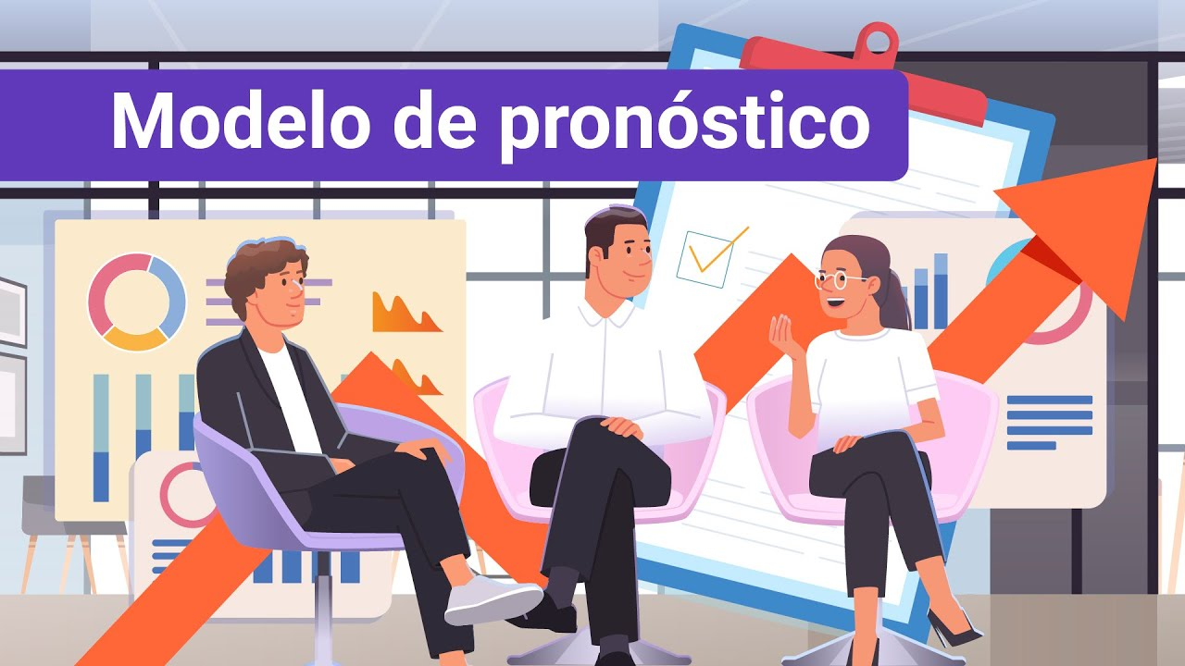

[**Enlace de reproducción del video**](https://www.youtube.com/watch?v=VktLwl0IJeI)

|  |
| --- |
| **Síntesis del video: Modelo de pronóstico** |
| El modelo que se planifica en el área de producción es el de pronósticos, el cual a su vez se clasifica en tres: cuantitativos, cualitativos y de previsión de la demanda. Se describe cada uno de ellos.  Pronóstico cuantitativo. Es un método de pronóstico comercial a largo plazo que se ocupa solo de datos medibles, como estadísticas y datos históricos. El rendimiento pasado se utiliza para identificar tendencias o tasas de cambio. Estos tipos de pronósticos comerciales son especialmente útiles para las mediciones a largo plazo en los negocios.  Los modelos cuantitativos incluyen: análisis de series de tiempo, econométrico e indicador.  El análisis de series de tiempo es el método más utilizado por su rentabilidad. Quienes lo usan deben considerar información (datos) del pasado para pronosticar eventos del futuro, excluyendo valores atípicos y conservando los datos más recientes en consideración. Este método es más efectivo cuando hay una gran cantidad de datos históricos que muestran tendencias claras y estables.  El modelo econométrico, por su parte, utiliza varias ecuaciones de regresión múltiple para probar la consistencia de los conjuntos de datos a lo largo del tiempo y la importancia de la relación entre los mismos para predecir cambios económicos significativos y el efecto potencial de esos cambios en la empresa.  Y el indicador es la relación entre ellos, usando el principal para estimar el desempeño de los indicadores rezagados. Adicional a ello, miden el desempeño comercial y brindan información sobre el impacto de las estrategias comerciales en los resultados obtenidos.  Pronóstico cualitativo. Este método hace predicciones a corto plazo y se utilizan para pronosticar mercados para los cuales no hay datos históricos suficientes para sacar conclusiones estadísticamente relevantes.  Este modelo incluye: investigación de mercado, método Delphi e ideas de experto.  En la investigación de mercados se realizan encuestas y sondeos con un gran número de posibles consumidores con respecto a un producto o servicio específico, para predecir el margen por el cual el consumo disminuirá o aumentará.  Hoy en día, las encuestas en línea facilitan la orientación a su audiencia y el “software” de encuestas hace que el análisis requiera mucho menos tiempo que en el pasado.  En el método Delphi se encuesta a un panel de expertos sobre sus opiniones en temas específicos. Sus predicciones se recopilan de forma anónima y se realiza un pronóstico.  Y las ideas de los expertos, por su parte, consisten en contratar a un externo para predecir la actividad futura. Dando inicio con una lluvia de ideas entre la empresa y los contratistas en la que se hacen suposiciones que pueden informar al liderazgo sobre qué esperar en las próximas semanas, meses o incluso años.  Previsión de la demanda. Este método permite planificar las compras necesarias en relación con lo que necesita el mercado, ajustar el presupuesto acorde con las ventas que tiene y lo almacenado en el inventario. Comprende, además, que la demanda del producto o servicio puede ayudarle a fijar el precio adecuado. Si bien esto también requerirá una comprensión del mercado y la competencia, puede dar buenos resultados.  Por ejemplo, si tiene un gran inventario y sabe que va a salir un modelo más nuevo, puede reducir los precios para reducir el inventario rápidamente y dejar espacio para los nuevos modelos.  Si hay una oferta limitada de un producto de alta demanda, se puede usar el principio de escasez para aumentar el precio como una oferta exclusiva.  Ahora, se debe tener presente que al no tener en cuenta el pronóstico de la demanda, se incurre en la sobrevaloración de la cantidad de inventario que necesitará.  Por ejemplo, entre más dinero invertido en inventario menor capital tendrá para gastar, por ende, si se presentan oportunidades de expandir una línea de productos puede estar atado porque su efectivo se encuentra invertido en el inventario.  Se espera con esta información que se tenga una mejor comprensión de cada uno de los modelos de pronóstico para planificar el área de producción. |

### Sistemas ERP y MRP

Conozcamos en qué consiste cada uno de estos modelos.

1. **Sistema ERP.** Este modelo se denomina planeación de recursos empresariales (ERP). Dentro de sus ventajas se encuentra la integración de todos los procesos necesarios para las operaciones de la empresa con un único sistema. Reúne procesos de planificación, el inventario de compras, ventas, talento humano, finanzas y “marketing”, entre otros. Con un sistema (“software” ERP), cada departamento aún tiene su sistema; pero se puede acceder a todos los sistemas a través de una aplicación con una interfaz, permitiendo así que las diferentes áreas compartan información y se comuniquen fácilmente con el resto de la empresa. Toda la información es puesta a disposición de otras partes involucradas para su aprovechamiento productivo y eficiente.

También contribuye con la ejecución de operaciones efectivas a medida que crece la empresa y analiza varios escenarios a partir de mejoras en los procesos. El sistema básicamente consiste en que cada área almacena y extrae información enviándola a la base de datos central, que es un componente clave de un sistema ERP. Este repositorio de datos brinda visibilidad de todos los departamentos y, por lo tanto, permite a los líderes evaluar y comparar el desempeño comercial de diferentes áreas y comprender el impacto total de las decisiones.

1. **Sistema MRP.** Modelo denominado planeación de requisitos de materiales (MRP). Es un sistema que se aplica para deducir los materiales y componentes necesarios para fabricar un producto; ayuda a garantizar que el inventario correcto esté disponible para el proceso de producción, exactamente cuando se necesita y al menor costo posible; mejora la eficiencia, la flexibilidad y la rentabilidad de las operaciones de fabricación; puede hacer que los trabajadores de la fábrica sean más productivos, mejoren la calidad del producto y se minimice los costos de materiales y mano de obra. Todo lo anterior contribuye al crecimiento y la estabilidad de los ingresos. Dentro de sus acciones están:

* Realizar un inventario de los recursos o materiales disponibles.
* Revisar cuáles se van a adicionar de acuerdo con la necesidad.
* Programar la producción.
* Ejercer un seguimiento de la producción.

La base fundamental del MRP es que permita dar respuesta a interrogantes tan sencillos como: qué se necesita, en qué cantidades, cuánto y cuándo es necesario; información que se requiere para la fabricación de la producción.

Frente a las técnicas de análisis del flujo de los procesos existen herramientas que se usan para comprender el bienestar de las operaciones de la empresa en donde se mejore la eficiencia de los procesos dentro del contexto comercial. La gestión de los procesos se analiza identificando los elementos que son perjudiciales e interpretando cómo se van a superar los obstáculos, pues no por presionar más hay mejores resultados. A continuación algunas de estas técnicas que permiten analizar los procesos:

* **Sistema “flow shop”.** El sistema “flow shop” es denominado taller de flujo, útil en los flujos de trabajos fijos y con cantidades de producción ampliadas. En un taller de flujo el proceso de fabricación sigue una estructura lineal establecida. Eso significa que todos los pedidos deben fabricarse de la misma manera en las mismas máquinas.

La demanda en los talleres de flujo es constante y predecible, esto significa que la variabilidad de los datos es baja. La variedad del producto suele ser baja, ya que hay pocos productos y muy estandarizados. No se lleva con frecuencia la configuración de las máquinas de producción, puesto que no hay variedad de productos, por tanto, existe la posibilidad de reunir operaciones similares en un lote para impulsar la capacidad de producción.

* **Sistema “job shop”.** Lleva por nombre taller de trabajo, aludiendo a la ruta de cada uno de manera particular, donde los pedidos deben producirse de manera diferente en las mismas máquinas o en una parte de ellas. La demanda en los talleres no es tan predecible, sino que depende de la ocurrencia irregular de los pedidos de los clientes. La variabilidad de los datos es muy alta, ya que el contexto es dinámico.

La variedad de los productos es ilimitada, ya que el valor agregado proviene de la personalización y la innovación. Es necesario configurar diariamente las máquinas para obtener la caracterización y la entrega en el tiempo estipulado de los pedidos del cliente.

* **Teoría de restricciones TOC.** Conocido comúnmente como cuello de botella en la que habrá menos trabajo en proceso. Se establecen los factores que limitan y se interponen para lograr los objetivos de la empresa.

Se propone con la teoría que se puedan identificar y erradicar las restricciones, analizar y resolver problemas para orientar las decisiones de la gestión. Se enfatiza en las actividades de mejora. La máxima prioridad es siempre la restricción actual.

En entornos donde existe una necesidad urgente de mejorar, TOC ofrece una metodología altamente enfocada para crear una mejora rápida.

Ahora bien, existen algunas pautas en la teoría de las restricciones a tener presente.

* **Identificar.** Cuál es la parte del proceso que se limita y que obstaculiza el logro de los objetivos. Restricción actual.
* **Aprovechar.** Todas las actividades suman a la eficiencia de las operaciones, por ende, hay que asegurar que se utilicen todos los recursos que estén al alcance.
* **Sincronizar.** Se revisan que las actividades se alineen con los procesos, en donde se respalda la necesidad.
* **Realzar.** Se considera qué acciones adicionales se pueden tomar para eliminar la restricción.
* **Reproducir.** Todas son pautas de un ciclo de mejora continua, por ello se repiten estos pasos para resolver la restricción y abordar la siguiente.

## Sistemas de producción en la transformación de bienes y servicios

Dentro de las decisiones que toman las personas que se encuentran al frente de la producción de bienes y servicios se encuentran las de incluir la elección de equipos y herramientas, los diseños de los procesos, la selección de mano de obra y la elección de la tecnología que se utilizará. La capacidad del sistema está diseñada para ser una función de la cantidad de capital disponible, el pronóstico de demanda para la producción de la instalación y muchos otros factores menores. Con todo lo anterior se disminuye el riesgo de perder competitividad o capacidad de posicionamiento en el mercado.

Es importante que los fabricantes elijan el mejor método de producción desde el principio. Los fabricantes deben planificar y diseñar cuidadosamente el proceso de producción y considerar los recursos y la maquinaria necesarios para alcanzar los objetivos de la empresa. Cualquier error al principio de la operación puede hacer retroceder a las empresas y requerir un capital sustancial para corregirlo.

En la mayoría de los sistemas de producción la capacidad se ajusta contratando o despidiendo trabajadores, programando horas extras o recortando las horas de trabajo, agregando o apagando máquinas o departamentos completos o áreas de la instalación, o cambiando la tasa de producción dentro de límites razonables. La eficacia de cualquiera de estos mecanismos de ajuste depende en gran medida de las limitaciones tecnológicas del proceso mismo, la economía de la industria y la naturaleza de la competencia.

En algunas industrias el ajuste de la capacidad es una tarea muy difícil. Las líneas de montaje con equipo especializado, por ejemplo, son más eficientes cuando funcionan a una velocidad y no se pueden reducir, ni detener de forma intermitente sin graves pérdidas económicas. En tales casos, la atención cuidadosa al diseño fundamental del sistema de producción es un factor crítico en el éxito general del negocio.

Cuando se trata de elegir un método de producción, los fabricantes tienen tres tipos de sistemas que pueden escoger de acuerdo con la necesidad: sistema de producción continua, sistema de producción por lotes y sistema de producción por encargo.

### Sistema de producción continua

Según lo inferido por Velasco (2015) determina que este tipo de fabricación no se somete a problemas complejos, puesto que la línea de producción es fija. Es un método que produce eficientemente grandes cantidades en un corto período de tiempo.

Es un sistema organizado que involucra maquinaria avanzada y produce grandes cantidades, asumiendo así tareas específicas, maquinaria especializada que entrega como resultado productos idénticos y la potencial optimización automatizada. Durante el procesamiento continuo, distintas partes fluyen de una máquina a la siguiente para hacer un producto terminado. No hay interrupciones entre las etapas de producción.

Algunos ejemplos de este contexto se presentan en la siguiente tabla.

1. Ejemplos de los sectores económicos y su maquinaria

| Bienes | Servicios |
| --- | --- |
| Petróleo | Refinería de petróleo: combustible, gasolina, plástico, entre otros. |
| Bebidas | Plantas tecnológicas: productos de Coca-Cola. |
| Papel | Máquinas, digestor: libros, resmas, cuadernos. |

La producción continua maneja un ciclo de tiempo de 24/7, es decir, las máquinas no paran, se encuentran activas las veinticuatro horas del día de los siete días de la semana, es por ello que se le denomina así a este tipo de sistema. Como sugerencia en el tiempo de producción no se pueden apagar las máquinas, ya que se debilita la calidad del producto terminado, generando un producto menos calificado que los demás. El descanso de las máquinas proviene previamente de una planeación socializada por el equipo de trabajo, en donde se ha establecido el horario para apagar las máquinas y aprovechar su descanso para hacer verificación, mantenimiento y vida útil o poder instalar nuevos equipos.

Para afianzar el desarrollo de los ejemplos anteriores, se ha tomado uno en particular, la industria del papel. Abarca varias máquinas para llevar a cabo los procesos de fabricación. Las máquinas vuelven los troncos en astillas, que luego se cocinan en el digestor que tiene la capacidad de recibir grandes volúmenes. Se convierten las astillas en pulpa, que será procesada por rodillos que se encuentran en máquinas automáticas para posteriormente ser secadas.

Finalmente, los beneficios de la implementación de la producción continua son:

* Utiliza maquinaria avanzada para producir bienes estandarizados.
* Productos de la misma calidad.
* Menos tiempo de inactividad.
* Menos errores humanos.
* Producir gran cantidad en menos tiempo.
* Se mantiene al día con respecto a la previsión de la demanda.
* Evita la exposición de trabajadores a situaciones de riesgo o peligro.
* Disminución de los costos generales.
* Convierte materias primas en bienes con eficiencia
* Ofrece precios asequibles al consumidor.

### Sistema de producción por lotes

Dentro de sus atributos se encuentran las series de producción de diferentes tamaños, permitiendo que los productos se fabriquen por lotes con modificaciones importantes en el producto. Dicho en otras palabras, este método de fabricación se utiliza para producir artículos similares que requieren de ciertos ajustes durante el proceso de producción. El sistema radica en que cada lote pasa por una sola fase del proceso antes de pasar a la siguiente fase de fabricación, siendo el atractivo clave y principal que mueve a las empresas a utilizar esta solución de la diversidad de tamaños en la industria.

Pueden ocurrir cambios entre diferentes lotes, como productos construidos en diferentes colores, tamaños y estilos. Si es necesario modificar un producto, esta variación se puede cambiar a medida que el proceso de producción cambia de un estilo de lote a otro. Es decir que, los artículos individuales no pasan a la siguiente fase de valor agregado hasta que todos los productos del lote hayan pasado por la anterior, creando un lote de productos terminados a la vez.

La producción por lotes se asocia más comúnmente con las operaciones de fabricación de procesos en las que los bienes se producen mezclando o combinando componentes en un proceso, como alimentos, productos químicos, farmacéuticos, etc.; sin embargo, también se puede utilizar en la fabricación discreta donde los productos se ensamblan a partir de separar los componentes y luego se pueden desmontar, como equipos electrónicos o industriales. Algunos ejemplos de este sector se presentan en la siguiente tabla.

1. Ejemplos de sectores económicos en la producción por lotes

| Actividad económica | Maquinaria |
| --- | --- |
| Pan | Refinería de petróleo: combustible, gasolina, plástico, entre otros. |
| Ropa | Plantas tecnológicas: productos de Coca-Cola. |
| Muebles | Planos, autoensamblaje. |
| Jabones | Aromas e ingredientes. |

Para afianzar más el desarrollo de los ejemplos anteriores se ha tomado uno en particular: la panadería. Esta actividad económica produce lotes a razón de diferentes productos de consumo con la misma maquinaria.

Finalmente, los beneficios de la implementación de la producción por lotes son:

* Produce diferentes bienes utilizando la misma maquinaria.
* Cambios y personalidad en los lotes.
* Brinda respuestas a las variaciones de la demanda.
* Diversidad de colores, tamaños y personalidad.
* Concentrar grandes masas de clientes.
* Calidad del producto entre las fases.
* Detecta productos defectuosos.
* El proceso es más eficiente.
* Requiere menos inversión de capital.

### Sistema de producción por encargo

Conocida también como producción personalizada. Se centra en fabricar cantidades pequeñas para satisfacer las necesidades que para el método son específicas. Es así como el cliente tiene protagonismo en este método, puesto que las empresas utilizan los datos y aportes que el cliente suministra para fabricar productos por encargo o de manera personalizada. Aunque es un poco lenta comparada con los anteriores sistemas, las líneas de montaje siguen un orden específico de pautas.

La producción por encargo se caracteriza por su agilidad y capacidad para diseñar y fabricar productos únicos destinados a adaptarse a funciones o requisitos específicos. A diferencia de los productos producidos en masa, los productos hechos a medida se fabrican en cantidades más pequeñas sobre la base de un pedido.

Con este mecanismo tiende a surgir estrecha relación entre quienes fabrican y el cliente, especialmente al principio, cuando se revisan los requisitos y se definen los pasos del proceso. Naturalmente, los productos personalizados también pueden requerir un mayor grado de garantía de calidad, ya que lo que es importante inspeccionar, medir y probar puede variar de un producto a otro, lo que hace que la metodología sea menos estándar.

Algunos ejemplos de actividades económicas que implementan este sistema de producción son:

* Instalación de aplicaciones.
* Fabricación de moldes.
* Placas de circuito impreso.
* Polímeros y plásticos.
* Componentes ópticos.

Finalmente, los beneficios de la implementación de la producción por encargo son:

* Produce cantidades más bajas.
* Los precios de estos productos son más costosos.
* Frecuencia de los procesos de calidad.
* Uso de talleres pequeños.
* La mano de obra adquiere gran participación.
* Productos fabricados a la medida.
* Conjunto de servicios de valor agregado.
* Estrecha relación con el cliente.

Recuerde siempre que la atención al diseño del sistema de producción es un factor crítico y fundamental en la selección del sistema de producción y por ende, en el éxito general del negocio.

## Control de calidad en los sistemas de producción

Antes de profundizar en las herramientas que aseguran la calidad en la fabricación de los productos, es necesario comprender qué se busca con la observación de la calidad.

**Control de calidad**

El control de calidad puede definirse como un sistema que se utiliza para mantener un nivel deseado de calidad en un producto o servicio. Es un control sistemático de varios factores que afectan la calidad del producto. Depende de los materiales, las herramientas, las máquinas, el tipo de mano de obra, las condiciones de trabajo, etc.

El control de calidad es un término amplio, implica la inspección en una etapa determinada, pero la mera inspección no significa control de calidad. A diferencia de la inspección, en la actividad de control de calidad se pone énfasis en la producción futura de calidad.

El control de calidad tiene como objetivo, entonces, la prevención de defectos; se basa en un sistema de retroalimentación eficaz y un procedimiento de acción correctiva. El control de calidad utiliza la inspección como una herramienta valiosa.

También es un proceso que garantiza que los clientes reciban productos sin ningún defecto y así poder satisfacer las necesidades.

Cuando en la fabricación no se cuenta con los respectivos controles de calidad incurren en el riesgo de pérdida de consumidores o que se retiren de la compañía, por ende, se debe evitar estos flagelos mediante un control de calidad efectivo en la producción.

Cuando las empresas se arman con los instrumentos que solidifican el seguimiento a los procesos reducen riesgos tales como piezas defectuosas, cuellos de botella, entre otros hallazgos que suceden por no evidenciar e implementar controles para asegurar la calidad de los bienes y servicios. A partir de la importancia de los programas informáticos para controlar que la producción sea idéntica en todos los lotes, se citan a continuación algunos de estos sistemas.

* **Programa MES.** Sus siglas en inglés son “Manufacturing execution” sistema-Mondragón, que no es otra cosa que el sistema de fabricación Mondragón y que según lo expuesto por el autor Velasco (2015) controla el estado de las máquinas, las órdenes de fabricación, la producción de los lotes y lo más importante de este sistema es que el equipo de medición permite hacer seguimiento a la planta manual y automática para así asegurar la calidad en la entrega del producto.

Aprovecha una comprensión más profunda de la información que afecta directamente el rendimiento y la calidad a través de la implementación de servicios que van desde equipos hasta “software” de planta. Cada sistema de información de calor y control se construye utilizando aspectos clave de la industria para una calidad óptima.

* **Programa “Mapex Production Manager” 7.0.** Ayuda a las empresas en la planeación de la producción, el control de calidad y las operaciones de mantenimiento de equipos. Permite a los empleados capturar y almacenar datos de fabricación en un depósito centralizado y realizar un seguimiento de los lotes de producción y las materias primas.

Mapex ofrece una variedad de características que incluyen la administración de comunicaciones, alertas, diagramas de Gantt, administración de órdenes de trabajo y más. Además, permite a los gerentes recibir notificaciones automáticas sobre la demora en los procesos de programación de pedidos por correo electrónico o mensajes de texto, implementar procedimientos de control de calidad y administrar los permisos de los usuarios.

Ahora bien, para ofrecer calidad en los productos que van a parar en el mercado, tenga en cuenta las recomendaciones necesarias en la implementación de estos controles en el área de producción:

* Es importante resaltar que dentro del marco de normas que apoyan el control de calidad y la gestión de calidad para las diferentes organizaciones se encuentra la Norma ISO 9001 que gestiona muchos procesos tales como: procedimientos de inspección, procesos de producción, respuestas a los defectos, entre otros. Su ventaja está en la proporción de medios para la implementación del programa de control de calidad, que favorezcan las materias primas utilizadas y los procedimientos de inspección.
* El control se sugiere que se realice al final del proceso de producción, puesto que solo se detectan los productos con imperfecciones después de hechas. Los operadores tienen bajo su responsabilidad la supervisión del proceso de fabricación y esto los lleva a mitigar las variaciones que puedan presentarse, asegurando productos idénticos y de alta calidad.
* Por otro lado, la tarea del ingeniero se encabeza con la estimación de los diseños del producto en busca de soluciones a posibles variaciones, síntomas y problemas que surjan de la producción. Sus soluciones tienen que ser oportunas y ágiles para dar cumplimiento a los tiempos de entrega de la producción.
* Cuando se hace seguimiento y control de los productos al finalizar la fabricación permite que las empresas resuelvan, reparen y modifiquen las inconsistencias y los hallazgos encontrados de manera eficiente, ahorrando tiempo y dinero.

Adicional a ello, dentro de los sistemas implementados por las empresas se encuentran:

* **Mantenimiento productivo total – TPM.** Elimina los defectos y accidentes, mejora la calidad del producto, ya que elimina el tiempo de inactividad.
* **Sistema de las 5S.** Ayuda a estandarizar el lugar de trabajo, toma el control con la implementación de buenas prácticas del sistema, ya que permite mejorar los procedimientos y eliminar errores en las instalaciones. Aunque cada instalación tiene necesidades diferentes, lo relevante de esto es que simplifica el procedimiento y reduce errores en la fabricación.

Teniendo en cuenta lo anterior, como pasos y sugerencias para la implementación de los programas de calidad en la empresa se pueden representar los siguientes:

* Determinar el rumbo que tendrá el control de calidad.
* Seleccionar el método o herramienta a utilizar.
* Formular políticas de calidad.
* Establecer los estándares de calidad en referencia al producto.
* Seleccionar el plan de inspección y establecer el procedimiento de verificación.
* Capacitar la mano de obra para asegurar calidad en los procedimientos.
* Seleccionar un sistema de notificación para las piezas defectuosas o errores de la producción.
* Tomar las acciones correctivas o los cambios necesarios para lograr los estándares.

Un aspecto fundamental es establecer alternativas para los defectos de las piezas, es decir, qué decisiones tomar con lotes que presentan desperfectos y que por tanto, no aprueban los estándares de calidad:

* Rechaza la producción.
* Realiza una nueva verificación a otras piezas (revisión de productos).
* Paralizar la producción hasta hallar la causa.

Estas decisiones recaen en los responsables de generar calidad en los productos de la empresa, por tanto, es conveniente identificar la causa del defecto, efectuar modificaciones pertinentes para generar bienestar al consumidor a través de la seguridad del producto sin defectos.

Además de todo esto, se pueden establecer otras herramientas que vigorizan el control de calidad, asegurando todos los pasos de la implementación y que adicional ayudan, a través de los datos, a determinar la mejora de la producción, las decisiones más convenientes para el bienestar y la relación empresa-consumidor. En las tarjetas se puede apreciar los instrumentos desde varios escenarios de errores en la fabricación:

* Su procedimiento trata de medidas para seleccionar y elegir parámetros controlables de productos y procesos, de tal manera que se minimice la desviación entre la salida del producto o proceso y el estándar.
* Implica comparar el resultado de un proceso o un servicio con un estándar y tomar medidas correctivas en caso de discrepancia entre los dos. También implica determinar si un proceso puede producir un producto que cumpla con las especificaciones o los requisitos deseados. La acción correctiva se toma en esa fase operativa, es decir, en tiempo real.
* Un plan que determina la cantidad de elementos a muestrear y los criterios de aceptación del lote, en función del cumplimiento de ciertas condiciones estipuladas (como el riesgo de rechazar un lote bueno o aceptar un lote malo), se conoce como plan de muestreo de aceptación.

## Procesamiento de órdenes de producción y servicios

Las órdenes de producción le permiten planear el proceso de producción en la fase de ejecución. Contienen toda la información requerida para ejecutar la producción, como qué actividad se llevará a cabo, qué productos de entrada se requieren, qué recursos se necesitan y cuándo procesar las actividades. Una vez que se crea la orden de producción el sistema calcula las cantidades planeadas, las duraciones y las fechas. Si la ejecución de la producción produce menos o más de lo que se planeó originalmente, esto debe informarse al área de planeación. La planeación debe, entonces, considerar cómo lidiar con la demanda insatisfecha o satisfecha.

Los datos más representativos que se calculan a partir de las tareas de producción se establecen en la orden, la cual muestra lo que se planeó inicialmente y cuál ha sido el desempeño y cumplimiento del plan. De ahí la importancia de conocer inicialmente cada uno de sus estados:

* **Preparación.** La orden de fabricación se ha creado, pero aún no se ha liberado, ni procesado. Mientras la orden de producción tenga este estado se pueden realizar los cambios necesarios.
* **Liberación.** La orden de producción se ha liberado para la ejecución de producción; se crea el lote de producción y las tareas de producción correspondientes.
* **Iniciando.** La orden de producción se inicia automáticamente tan pronto como se inicia el procesamiento de una de las tareas de producción relacionadas.
* **Finalizado.** La orden de producción finaliza tan pronto como terminan las tareas de producción relacionadas y el lote de producción.
* **Cerrado.** La orden de producción se cierra tan pronto como se cierra el lote de producción correspondiente; la orden de producción ya no es relevante para la logística.
* **Cancelado.** La orden de producción alcanza el estado cancelado si se cancela la orden de producción. Esto se puede hacer solo cuando las tareas subyacentes no se han iniciado.

A continuación, se describe los principales datos que se verifican para saber hasta qué punto se ha desarrollado la planeación de la producción inicialmente con la orden de fabricación:

* **Cantidad planeada de producción.** Es la cantidad de salida para la que se creó esta orden de producción. El sistema propone esta cantidad, pero se puede cambiar manualmente siempre que la orden de producción no esté en el estado cancelado, cerrado o finalizado.
* **Cantidad cumplida de producción.** Es la cantidad total del producto de salida que ha sido cumplida por la ejecución de la producción y notificada en lotes de fabricación.
* **Cantidad abierta.** Es la cantidad restante, la diferencia de la cantidad cumplida menos la cantidad planeada.
* **Desecho.** Se puede calcular la cantidad de rechazo de la producción, por ende, es importante planear un factor de desecho para el producto de salida o introducir el dato en la orden de producción.
* **Fecha de inicio y final.** Se transmiten desde la producción a partir de la cual se creó la orden de fabricación. Cuando las fechas son más tempranas, estas se calculan durante la programación y pueden ser modificadas antes de que la orden de producción se encuentre en estado de liberación. Luego, se ajusta la programación a través del sistema en toda la orden de producción con la nueva fecha y hora.
* **Últimas fechas.** Tanto la de inicio como la de fin se establecen durante la programación, puede hacer modificación de la última fecha y la hora de inicio antes del estado de liberación en la orden de producción.
* **Indicadores.** Se encargan de suministrar las variaciones que han sufrido las fechas más tempranas o las fechas últimas, si se han modificado manualmente, y esto incurre en la desviación de fechas planeadas inicialmente.

Una orden de producción puede tener varios puntos de notificación en los que se confirma el progreso de la misma. Los productos involucrados en una orden de producción se especifican mediante productos de entrada y de salida. Los productos de entrada son necesarios para llevar a cabo la orden de producción y para los cuales se establecen actividades y se marcan como relevantes para el suministro de producción. Siempre que se haya liberado la orden de producción puede modificarse la cantidad planeada. El sistema notifica la cantidad cumplida para el producto de entrada en la orden de fabricación. Los productos de salida pueden ser principales o derivados, la cantidad planeada puede modificarse para el producto de salida hasta el estado de liberación de la orden de fabricación. En el informe final se comunica la cantidad de productos de salida.

Ahora bien, hay algunas acciones específicas que permiten gestionar las órdenes de fabricación, tales como:

* **Eliminar órdenes.** Esta acción puede efectuarse en el estado de preparación, por tanto, su estado se modifica y también la cantidad total enviada ha de ser cero.
* **Liberar las órdenes.** Esta acción puede efectuarse en el estado de preparación para que pueda continuar con el proceso. Al liberar la orden puede modificarla de ser necesario. Es posible que el sistema no le permita liberar la orden cuando los componentes no estén disponibles en su totalidad.
* **Etiquetas a las órdenes.** Puede usar etiquetas para organizar la producción durante el proceso de fabricación. Esto también le permite crear e imprimir la orden de producción.

Para que el trabajo con las órdenes de producción sea eficiente es indispensable administrar dichas órdenes de acuerdo con sus estados, la cantidad planeada, las fechas de la liberación y que pueda acceder a órdenes individuales a modificar antes de liberar. Cuando libera la orden el sistema crea un lote de producción que almacena datos de la producción tales como fecha de inicio, cantidad confirmada y rechazo, además de considerar las tareas que se necesitan para efectuar la orden de fabricación.

Si desea modificar datos en la orden de fabricación debe realizarlo en el estado de preparación, puede cambiar datos como la cantidad planeada del producto de salida, el cálculo de desecho, la prioridad del orden de fabricación, las fechas y las horas (más tempranas, finalizadas). En la siguiente tabla se comparan dos estados de orden y sus implicaciones.

1. Comparación entre dos estados de una orden de producción

| Cancelado de la orden de producción | Cerrado de la orden de producción |
| --- | --- |
| Puede cancelar una orden emitida solo cuando las tareas fundamentales no se han iniciado. Una vez que se cancela el pedido las tareas fundamentales para esos pedidos finalizan y se abre la solicitud de producción para crear un nuevo pedido de producción. El estado de la orden de producción cambia a «cancelado». | Cuando se cierra el lote de producción la orden de producción también se cierra automáticamente. Una orden de producción cerrada no solo es irrelevante para la logística, sino que ya no está sujeta a ningún tipo de cambios o confirmaciones. |

Para finalizar con el procesamiento de las órdenes de producción se debe tener presente el ciclo por el que atraviesa un orden, iniciando con la propuesta de pedido, la creación de pedido, la planeación, verificación de disponibilidad, pasando por el retiro de materiales, la impresión del pedido, la nivelación de la capacidad, la entrada de mercancías y se finaliza con el asentamiento y la terminación de la planeación de la orden de producción. Además de lo anterior, cuando se está planeando la producción es necesario determinar los periodos tales como fechas y horas en que se dará inicio a las órdenes.

# Logística inversa en la cadena de suministros

Nace por influencia de los requerimientos medioambientales y las devoluciones. Es un sector preponderante en la actividad logística que conlleva un conjunto de actividades, a continuación, se presentan algunas de estas:

Procesos con connotaciones ecológicas, de recuperación y reciclaje de productos, a fin de evitar el deterioro del medioambiente.

Búsqueda de la potencialización e incremento de beneficios en los procesos productivos y de abastecimiento de mercados.

Procesos de regreso o retorno por excesos de inventarios, devoluciones, inventarios estacionales y obsoletos sumado a actividades de retirada, clasificación, reacondicionamiento y reenvío al punto de venta o a mercados secundarios.

Este esquema trajo a la dinámica empresarial un aporte en diferentes áreas de la organización, gracias a que además de contribuir a un propósito mayor, genera beneficios en la responsabilidad social empresarial en cuanto a medioambiente. También, trajo consigo la reducción de costos por manejo posventa de productos y sus residuos, indiferente del sector al que pertenezcan e intrínsecamente conlleva al establecimiento de una cultura de autocuidado, cuidado del otro y el medioambiente. Todo esto son beneficios para la organización como el reconocimiento por una labor empresarial responsable; en algunos países se da la excepción fiscal generando a su vez el incremento de la riqueza, mayor valor a la empresa y un impacto benéfico en su entorno como en la comunidad que le rodea.

La dinámica de la logística inversa tiene presencia desde hace ya varias décadas en el crecimiento de las actividades económicas de manera ordenada, controlada y segura, pues en ella no se consideran únicamente los residuos y desechos, también toda la información que brinde y garantice la trazabilidad de los productos a fin de realizar una gestión empresarial responsable en todos sus ámbitos de influencia, generando una cultura organizacional mayormente fundamentada en su razón de ser y proyección; lo cual no solo enfoca la rentabilidad sino que incide en una generación de mayores y mejores resultados financieros al implementar esta estrategia, que aparentemente atañe al área de producción, pero que implementado en su operación regular genera cambios aún en el pensamiento y comportamiento del ser humano. La siguiente gráfica expone un flujo de logística directa e inversa para comprender visualmente esta área organizacional.

1. Flujo de logística e inversa

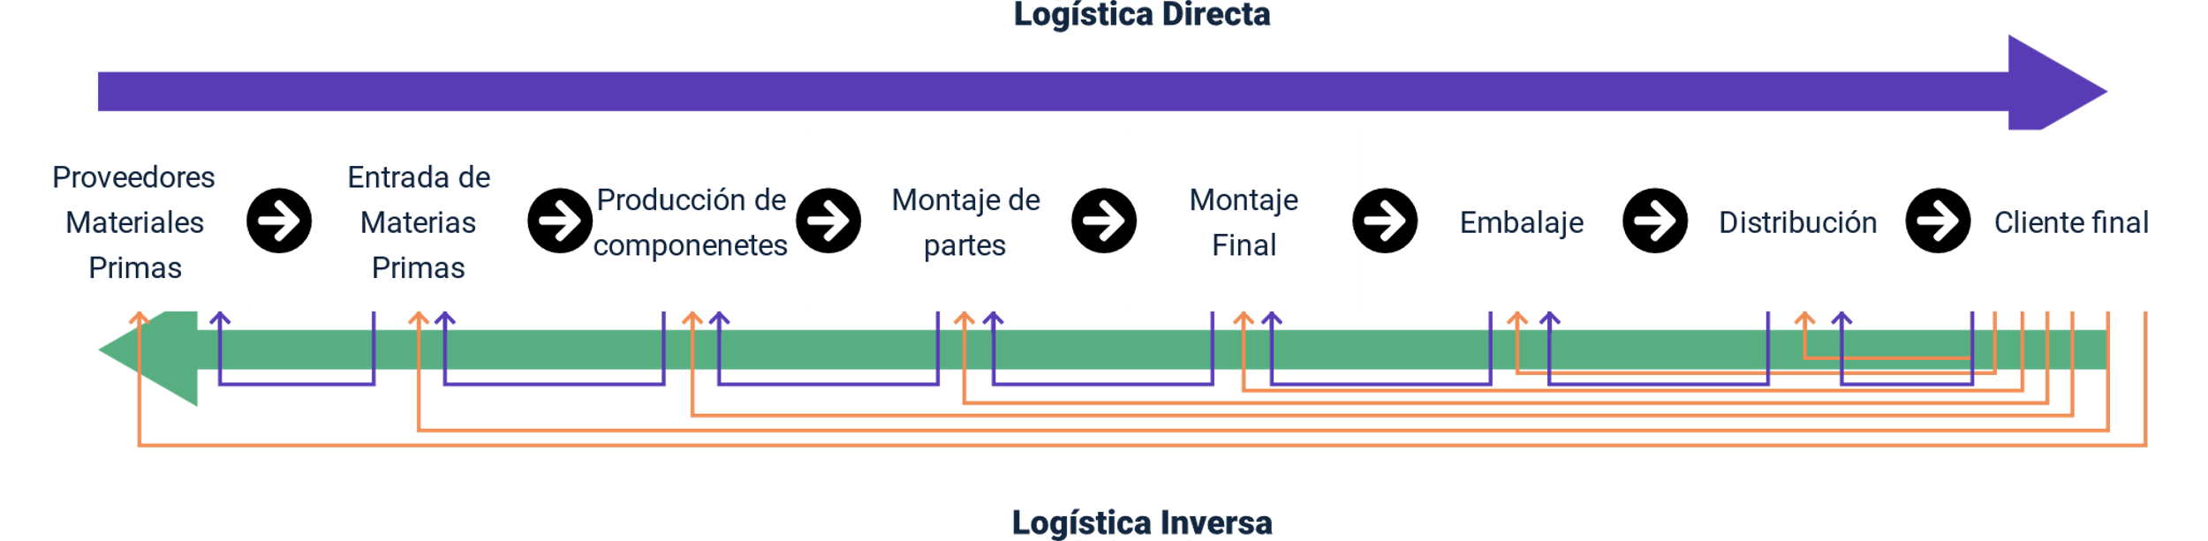

El esquema de la logística directa implica los siguientes aspectos de ida y vuelta:

* Proveedores de materias primas.
* Entrada de materias primas.
* Producción de componentes.
* Montaje de partes.
* Montaje final.
* Embalaje.
* Distribución.
* Cliente final.

En la actualidad las organizaciones se encuentran en constante búsqueda de alternativas que le permitan consolidarse como entidades competitivas, consiguiendo soluciones que les conllevan mayores retos, gracias al entorno que enfrentan como lo son la globalización y los avances tecnológicos. En este sentido, cada organización requiere diseñar una estructura y procesos conforme a las exigencias de los mercados, correspondiendo al postulado de que los bienes o servicios deben ser el resultado de altos estándares de calidad para lograr una mayor competitividad y participación; y esto es posible, cuando se saca el mayor beneficio de los factores internos y externos, que engranados favorecen las relaciones de intercambio en cada uno de los eslabones involucrados con la producción y comercialización de productos.

## Aprovisionamiento sostenible de materias primas e insumos

Para tratar el tema del aprovisionamiento necesariamente se debe considerar la cadena de suministros, gracias a su relevancia, la cual radica en el vínculo que existe entre sus elementos, desde el punto de origen del producto o servicio hasta el punto de consumo, lo cual implica el estudio de un proceso a nivel gerencial, que facilita a las organizaciones la promoción a nuevos niveles de competitividad y de rentabilidad.

En este nivel de importancia la gestión de la cadena de suministro debe ser establecida más allá de los límites de la empresa, buscando abarcar toda la cadena de proveedores, los procesos productivos y el sistema de distribución en sentido vertical, implementando además la aplicación de los nuevos aportes de la informática, las comunicaciones y el surgimiento de nuevos sistemas de gestión. De esta manera, el concepto de gestión de la cadena de suministro se propaga día a día, incide en la organización, coordinación y planificación de las empresas y sojuzga los cambios asumidos en el mercado, producto de las innovadoras alternativas que proporciona la tecnología para optimizar los procesos.

Ahora bien, es claro que a las empresas les cuesta alcanzar y mantener altos niveles de competitividad en una economía globalizada, lo que implica enfrentarse a novedosas amenazas y oportunidades, siendo forzados a gestionar sus negocios con instrumentos gerenciales variados para disminuir las restricciones, creando nuevas condiciones para su acceso al mercado.

Una cadena de suministro está compuesta por todas las partes involucradas, de manera directa o indirecta, en la satisfacción de las necesidades y expectativas de un cliente, incluye desde el fabricante y el proveedor hasta los transportadores, almacenistas, comerciantes al detal e incluso a los mismos clientes. En cada organización, para este caso de un fabricante, y en todos los niveles de la cadena, desarrolla todas las funciones que se vinculan desde la recepción y el cumplimiento de una petición del cliente, las cuales no limitan la investigación y el desarrollo de nuevos productos, el mercadeo, las operaciones, la distribución, las finanzas y el servicio al cliente.

Se puede evidenciar que bajo el esquema de la cadena de suministro a través de su gestión se consolida como objetivo maximizar el valor total generado, considerado como un efecto la suma de las actuaciones de todos sus miembros (Flores, 2019).

Por estas razones se requiere conocer ampliamente cada una de las fases que conforman la cadena de suministro para establecer sus particularidades y funciones, con el fin de potencializar los procesos y por ende. la satisfacción del cliente, aspecto clave del éxito en la gestión de la cadena de suministro de una empresa. De esta manera, a continuación se presentan las fases de la cadena de suministro para luego profundizar en el tema específico del aprovisionamiento.

1. **Aprovisionamiento.** Consiste en el abastecimiento de materias primas, insumo y servicios requeridos para la producción.

Comprende los lugares donde se obtienen las materias primas, las cuales se gestionan entre los puntos de adquisición (proveedores iniciales) y las plantas de procesamiento.

Requiere de un proceso de planificación y contratación para seleccionar proveedores garantes de su provisión en cuanto a cantidad, calidad y oportunidad.

1. **Producción.** Proceso mediante el cual los materiales son transformados hasta convertirlos en producto terminado y adquirido por el consumidor.

Se vinculan partes interesadas relacionadas con los procesos productivos.

Incluye la planeación y organización de los factores de producción, acceso a insumos y recursos, cosecha y traspaso del producto. También, describe y analiza los procesos y actividades relacionadas con el proceso productivo.

1. **Distribución y comercialización.** Proceso mediante el cual se traslada el producto final hasta el punto de venta para ser almacenado y posteriormente comercializado. La comercialización se considera el factor de éxito de toda organización, la cual debe ir de la mano de la distribución para planificar de manera apropiada los recursos, actividades, actores o intermediarios y flujo que debe seguir el producto hasta llegar al cliente final. Aquí se realizan estas actividades específicas:

* Clasifica la distribución en aspectos comerciales y físicos.
* Define segmentos para la atención eficiente de los clientes.
* Establece los canales de distribución.
* Reconoce todos los actores requeridos para llevar el producto al cliente.
* Realiza funciones básicas como: transacción, logística, facilitación y promoción.
* Vincula miembros llamados facilitadores como bancos, empresas de investigación de mercados, minoristas de “merchandising”, agencias de publicidad, entre otras.

1. **Almacenaje y acopio.** Proceso mediante el cual los materiales son transformados hasta convertirlos en producto terminado y adquirido por el consumidor.

Se vinculan partes interesadas relacionadas con los procesos productivos.

Incluye la planeación y organización de los factores de producción, acceso a insumos y recursos, cosecha y traspaso del producto. También, describe y analiza los procesos y actividades relacionadas con el proceso productivo.

La fase de aprovisionamiento es la encargada de proveer materias primas e insumos a las empresas que tendrán la función de transformarlos. Durante este eslabón de la cadena de suministro surge el proceso de abastecimiento de materia prima, insumos y materiales, realizando todas las actividades dirigidas a garantizar la obtención de recursos de alta calidad y bajo costo, los cuales pasarán a la siguiente fase de la cadena para ser transformados en un producto de valor para el cliente (Calderio, 2018).

En esta fase es donde participan los actores que suministran diferentes insumos para la ejecución de la actividad productiva. Las materias primas serán variadas de acuerdo con el sector al que pertenezca la cadena de suministro, teniendo especial cuidado en cuanto al cumplimiento de tiempos y niveles de inventario para satisfacer las necesidades de producción. Es conocida también con el término adquisición, al llevarse a cabo todas las actividades relacionadas con la compra de productos y materiales de proveedores externos. No obstante, por ser la fase inicial requiere de la planeación de recursos y decisiones contractuales para el suministro a través de técnicas de negociación, recepción y despacho de pedidos, transporte interno, inspección, almacenamiento y aseguramiento de la calidad; sumado a la necesidad de coordinar con proveedores la programación, continuidad de la provisión, protección y garantías contra pérdidas y especulación. También involucra, además, la investigación de nuevas fuentes, con el fin de aportar a la organización la fabricación o reventa a bajos costos, lo cual implica todo un conjunto de procesos organizacionales gestionados eficientemente.

De acuerdo con lo tratado hasta ahora, la fase de aprovisionamiento es aquella donde se condensan todas las actividades dirigidas a proveer la empresa de materiales, materias primas e insumos necesarios para realizar el proceso productivo y cumplir con la programación en cuanto a tiempos planificados para entrega al cliente, así como su desarrollo en general. En otras palabras, todo sistema productivo requiere obtener del exterior insumos y materiales a partir de los cuales se realizan los procesos de transformación, con el fin de asegurar su funcionamiento (Flores, 2019).

En esta fase las decisiones suelen ser cruciales debido a su nivel de influencia en el nivel de eficiencia y capacidad de respuesta, lo que implica conocer la facultad con que cuenta la organización para realizar el proceso de abastecimiento, el costo a invertir al apropiarse e implementarlo y el costo a asumir si decide subcontratar. Aspectos que influyen decisivamente en la fase de aprovisionamiento, implicando planificar de manera exhaustiva las diferentes opciones y proyectar resultados cuantitativos a fin de obtener el mayor beneficio. De esta manera se convierte en una estrategia competitiva. Por ello, es necesario considerar las decisiones clave que se toman dentro de la compañía en esta etapa de la cadena de suministro:

1. **Propio o con subcontrato.** La decisión más importante del aprovisionamiento en una compañía es definir la actividad en sus instalaciones o subcontratarla a terceros. Esta elección deberá tomarse basados en el impacto que tendrá en la rentabilidad total de la cadena.

Es mejor subcontratar si el crecimiento de la utilidad total es significativo con poco riesgo adicional, en una actividad como el transporte, los gerentes deben decidir si subcontratarla completamente o sólo el componente de capacidad de respuesta, o bien, sólo el componente eficiente.

1. **Selección de proveedor.** Otro aspecto fundamental en el abastecimiento es decidir sobre el número de proveedores que tendrán para una actividad en particular, así como identificar los criterios con los cuales serán seleccionados y evaluados.
2. **Abastecimiento.** El abastecimiento es un proceso en el que el proveedor envía el producto en respuesta a los pedidos del cliente, aquí se debe decidir acerca de la estructura de abasto de materias primas directas e indirectos, así como de los recursos estratégicos y generales. En cada caso, es importante identificar el mecanismo crítico para incrementar la rentabilidad de la cadena.
3. **Métricas relacionadas con el aprovisionamiento.** El gerente debe hacer seguimiento a estas mediciones relacionadas con el aprovisionamiento que influyen en el desempeño de la cadena:

* Días pendientes por pagar: mide el número de días en que el proveedor entrega su producto y recibe el pago.
* Precio promedio de compra: mide el precio promedio al cual se compró el bien o servicio durante el año.
* El rango de precios de compra: mide la fluctuación en el precio de compra durante un periodo específico. El fin es identificar si la cantidad que se compra se corresponde con el precio.
* La cantidad promedio de compra: mide la cantidad promedio que se compra por pedido con el fin de identificar si se alcanza un nivel suficiente de agregación cuando se coloca un pedido.
* La fracción de las entregas a tiempo: mide la parte de las entregas del proveedor que se realizaron oportunamente.
* La calidad del suministro: mide la calidad del producto suministrado.
* El tiempo de entrega del suministro: mide el tiempo promedio entre la formalización del pedido y la recepción del producto.

1. **Balance total.** Es el incremento en las ganancias de la cadena de suministro.

Las decisiones de abastecimiento deben tomarse para aumentar el tamaño de las utilidades totales que se distribuirán en toda la cadena. Las utilidades totales se ven afectadas por el impacto del aprovisionamiento en las ventas, servicio, costos de producción, costos de inventario, costos de transporte y costos de información (Chopra, 2008).

El efecto globalizador conlleva a modificar el actuar de las organizaciones, generando una dinámica búsqueda de prácticas o estrategias que faciliten la adecuación de las operaciones a las exigencias del mercado, propiciando el incremento de la competitividad.

### Conceptos generales

El componente de la logística inversa trae consigo conceptos aplicados a la logística tradicional que es pertinente mencionar, vinculando nuevos conceptos específicos, que se presentan a continuación con el fin de contextualizarlos:

* **Aprovisionamiento.** Conjunto de actividades que garantizan el movimiento de los bienes desde el proveedor hasta el cliente, así como el transporte desde los almacenes hasta la capacidad productiva de la empresa. Conlleva actividades de compras, transporte, manipulación, almacenaje, manejo de inventarios, control de calidad, entre otras (Calderio, 2018).
* **Canal de distribución.** Es el conjunto de participantes o partes interesadas en garantizar la llegada de un producto al cliente final. En el canal de distribución también podrían participar otros miembros llamados facilitadores, tal es el caso de bancos, empresas de investigación de mercados, minoristas de “merchandising”, agencias de publicidad, entre otras (Flores, 2019).
* **Compras.** También conocidas como abastecimiento. Son el proceso mediante el cual las organizaciones adquieren materias primas (“commodities”), insumos, componentes, envases, servicios u otros recursos de los proveedores para ejecutar sus operaciones (Flores, 2019).
* **Valor generado por una cadena de suministro.** Es la diferencia entre el valor del producto final para el cliente y los costos incurridos en la cadena para cumplir la petición de éste (Flores, 2019).
* **Gestión de la cadena de suministros.** Es la acción de gestionar y administrar una actividad profesional destinada a establecer los objetivos, medios y sistemas para su realización, con el fin de elaborar la estrategia de desarrollo y ejecución, que incluye la administración de los recursos organizacionales, desde lo humano hasta lo económico (Flores, 2019).
* **Distribución.** Hace referencia a los pasos a seguir para transportar y almacenar un producto desde la etapa del proveedor hasta llegar al cliente en la cadena de suministro. Las materias primas y los componentes se mueven de proveedores a fabricantes, por su parte los productos terminados se mueven del fabricante al consumidor final (Flores, 2019).
* **Dirección de la cadena de suministros.** Un conjunto de actividades funcionales (transporte, control de inventarios, entre otros) repetidas muchas veces a lo largo del canal de flujo, mediante las cuales la materia prima se convierte en productos terminados y se añade valor para el consumidor (Flores, 2019).
* **Logística.** Un conjunto de actividades funcionales (transporte, control de inventarios, entre otros) repetidas muchas veces a lo largo del canal de flujo, mediante las cuales la materia prima se convierte en productos terminados y se añade valor para el consumidor (Flores, 2019).
* **Dirección de la cadena de suministros.** Conocida como dirección de la logística de los negocios y es considerada de acuerdo con su función como un conjunto de actividades pragmáticas como transporte y control de inventarios que se repiten muchas veces en el trayecto del canal de flujo; a través de ellos la materia prima se convierte en productos terminados y se adiciona valor para el consumidor (Flores, 2019).
* **Logística inversa.** Denominada también como retrologística, logística de la recuperación y el reciclaje. Definida como un proceso de planificación, implantación y control eficiente del flujo efectivo de costos y almacenaje de materiales, inventarios en curso y productos terminados, así como la información relacionada desde el punto de consumo al punto de origen, con el fin de recuperar valor o asegurar su correcta eliminación (Rodríguez, 2003).

Todos estos conceptos son parte fundamental de la logística inversa. Definen un panorama empresarial estratégico que permite a su vez, definir de forma aún más detallada los procesos relacionados con la actividad económica y la cadena de suministros, la cual tiene como fin generar valor al cliente mediante la optimización de recursos y actividades en cada fase que la componen, al punto de garantizar de manera responsable que los residuos o vestigios del producto lleguen al proveedor del mismo, generando así una ventaja competitiva para la organización en cuanto a reducción de costos, cuidado del medioambiente y una imagen confiable hacia el cliente.

### Principios básicos para la compra sostenible

Para mencionar los principios básicos de la compra sostenible se hace necesario conocer el contexto que ha dado paso a prácticas y herramientas que facilitan una gestión más sostenible y responsable de las compras y consumo de las empresas.

Existe diferencia entre consumo y compra sostenible, la primera hace referencia al consumo por la compra de un usuario final y la compra es considerada el proceso de abastecimiento o aprovisionamiento que realiza una organización para producir o elaborar un producto o servicio. Es por ello que al mencionar la compra sostenible se está tratando de procesos productivos normalmente vinculados a la actividad empresarial.

El término ‘sostenible’ aplica a los procesos que además de tener en cuenta las características y particularidades usuales del proceso, valoran los aspectos sociales y medioambientales inherentes. Por tanto, las compras sostenibles son aquellas que, más allá de precios, calidades, plazos, entre otras, tienen en cuenta los impactos pasados, presentes y futuros en el medioambiente y la sociedad del bien o servicio comprado (Fondevilla, 2010).

Ya puesto sobre la mesa el concepto del consumo y la compra sostenible es importante anotar que es una labor de las empresas tener los mecanismos que aseguren una correcta evaluación y detección de riesgos económicos, sociales y ambientales en su cadena de valor. Por esta razón, la Norma técnica ISO 20400 de Compras sostenibles es un instrumento que promueve el cumplimiento de los estándares de responsabilidad social contenidos en la NTISO 26000, a fin de que fueran utilizados e integrados a la función de compras.

La norma internacional sobre responsabilidad social llamada ISO 26000 establece siete puntos fundamentales que las empresas y organizaciones deben tener en cuenta al definir sus estrategias de RS. Estos se presentan en el siguiente gráfico.

1. Aspectos para definir las estrategias

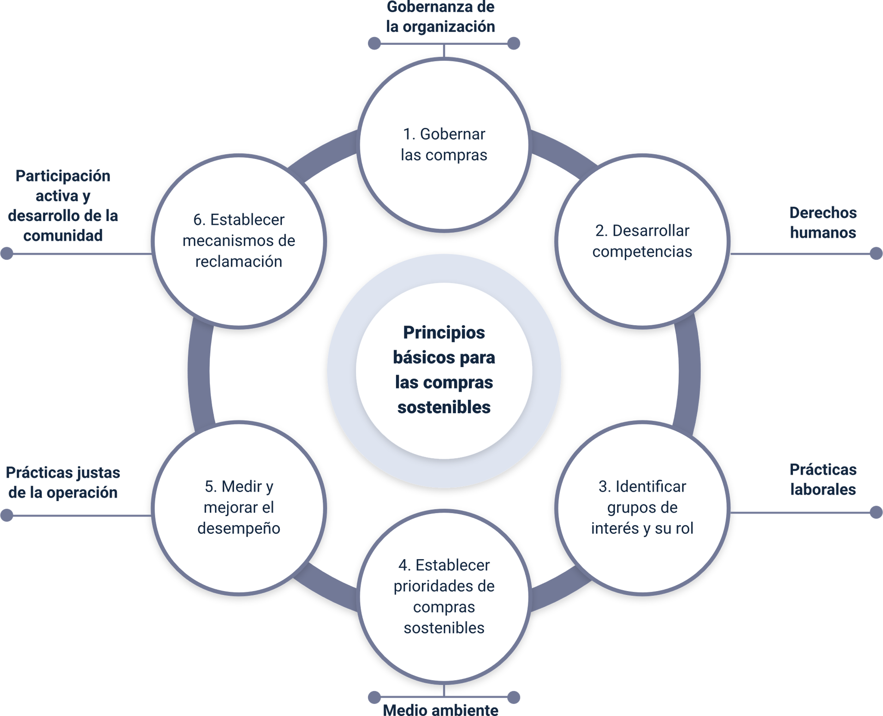

Los aspectos fundamentales de la norma ISO 26000 son:

* Gobernar las compras.
* Desarrollar competencias.
* Identificar grupos de interés y su rol.
* Establecer prioridades de compras sostenibles.
* Medir y mejorar el desempeño.
* Establecer mecanismos de reclamación.

De acuerdo con lo anterior, los puntos fundamentales que las empresas y organizaciones deben tener en cuenta al definir sus estrategias de RS son:

* Gobernanza de la organización.
* Derechos humanos.
* Prácticas laborales.
* Medio ambiente.
* Prácticas justas de la operación.
* Participación activa y desarrollo de la comunidad.

A partir de allí la Norma ISO 20400 retoma estos mismos aspectos con la perspectiva de las compras donde Se hace necesaria la integración de consideraciones de factores éticos, sociales y ambientales en las características de contratación de proveedores y de esta manera, garantizar al cliente final que desde el abastecimiento hasta la entrega del producto se practican principios favorables a la sociedad y el medioambiente, cumpliendo de manera ética con esta responsabilidad social empresarial (ResponSable, 2020).

### Ventajas de la gestión verde

Desde el Gobierno Nacional se ha establecido el Plan nacional de negocios verdes con el objetivo de definir lineamientos y proporcionar herramientas para la planeación y toma de decisiones que permitan el desarrollo, fomento, promoción de la oferta y demanda de los negocios verdes y sostenibles en el país, convirtiéndolos en estratégicos para impulsar el crecimiento sostenible en la ciudad y promover buenas prácticas de producción y consumo que no afecten la vida medioambiental.

Para que un emprendimiento o actividad económica sea calificada como negocio verde debe desarrollar acciones enfocadas al cuidado del medioambiente, incluir el componente sostenibilidad en los bienes y servicios que brinda y su actividad debe estar incluida de esta manera en el Plan nacional de negocios verdes; además debe implementar mejores prácticas en su cadena productiva que cumplan con la conservación de los ecosistemas, demostrando que sus procesos resultan menos contaminantes y generando mayores beneficios ambientales a largo plazo en su cadena productiva, en comparación con otros similares.

Los negocios verdes además incorporan buenas prácticas ambientales, sociales y económicas con la misión clara de conservar siempre el medioambiente como el único capital natural que soporta el desarrollo de un territorio. Algunas de las ventajas de la gestión a través de los negocios verdes son:

* Participar en escenarios de promoción para la venta y adquisición de bienes y servicios que promueven los negocios verdes.
* Ser parte del Ecodirectorio de Bogotá, que se distribuye de manera virtual a las empresas que buscan proveedores con exigencias ambientales.
* Contar con el respaldo de la autoridad ambiental.
* Recibir invitaciones a programas de actualización, formación y sensibilización.
* Recibir asesoría y acompañamiento para hacer alianzas estratégicas y comerciales.
* Visibilización del negocio a nivel nacional, gracias al apoyo del Ministerio de Ambiente y Desarrollo Sostenible.

El plan de negocios verdes busca potenciar las ventajas comparativas ambientales en las regiones y permite que el ambiente sea un factor activo en la competitividad del país. A su vez, el programa brinda los parámetros para orientar, articular y contribuir a la implementación, consolidación y fortalecimiento de la oferta y demanda de productos y servicios verdes a nivel regional, nacional e internacional (Sostenible, 2014).

### Estrategias de la logística inversa

La logística inversa es en sí misma una estrategia organizacional que genera ventajas competitivas sostenibles, favoreciendo la reducción en cuanto a costos y contaminación ambiental, lo cual aporta a la credibilidad de las empresas y la fidelización de los clientes.

Las tendencias del desarrollo sostenible abren camino a que las empresas implementen acciones que mejoren sus procesos, es así que la logística inversa realiza actividades de retornos y proporciona un plus como estrategia de diferenciación de la organización en los mercados internacionales, aportando al incremento de la competitividad e imagen institucional, debido a que la participación de las empresas en el cuidado del ambiente y desarrollo social son las preferidas en los mercados dinámicos.

Se considera una estrategia empresarial en la dirección de retornos, una vez terminada la vida útil del bien o cuando hay artículos defectuosos se gestiona su regreso seguro a la empresa donde se fabricó. Al llevarse a cabo el retorno de los artículos se realiza una valoración de calidad para la toma de decisiones sobre su nuevo destino, que puede ser darle una nueva función o aplicar un procedimiento de eliminación con las medidas idóneas para proteger al ambiente.

De acuerdo con lo anterior, las variables que dan lugar a las estrategias aplicables por la logística inversa se presentan a continuación:

* **Análisis de costo.** La reutilización de materiales reciclados y la reventa de productos a mercados menos exigente permite la reducción significativa de costos.
* **Canibalización.** Se denomina de esta manera a las operaciones de gestión de productos fuera de uso y ubicados en el final de su vida útil, en la que se recupera una parte mínima de los componentes para luego ser usados en el proceso de fabricación.
* **Devoluciones.** Retornar el producto desde el cliente final hasta el centro de origen. Esto puede ser causado por insatisfacción del cliente, entrega errónea, producto defectuoso, entre otros motivos.
* **Gestión de residuos.** Consiste en la recolección, reciclaje y tratamiento de los desechos generados por el producto final después de ser comercializado.
* **Incineración.** Consiste en un proceso de combustión controlada a altas temperaturas que transforma la fracción orgánica de los residuos en materiales inertes (cenizas y gases).
* **Reciclaje.** En este proceso se busca la recuperación residual de un producto para reutilizarlo como materia prima en la elaboración de uno nuevo, el cual puede alcanzar los niveles de calidad de un producto original mediante el uso de tecnologías cada vez más avanzadas.
* **Redes de transporte.** Implica en establecer un diseño de redes que funcione de manera sostenible para la recolección, tratamiento, desechos y traslado hacia las empresas.
* **Reducir.** La producción de los objetos que sean susceptibles de convertirse en residuos.
* **Refabricación / Remanufactura.** Someter componentes que tienen un alto o medio grado de descomposición, los cuales deben ser remanufacturados para ser utilizados posteriormente en la remanufactura de un producto original, consiguiendo un costo de fabricación cercanos a un 50 % de un nuevo componente.
* **Reparación.** Nace por la necesidad de sustituir o reemplazar una pieza o componente por haber culminado su vida útil.
* **Restauración.** Consiste en devolver el valor al producto usado mediante la utilización de nuevas tecnologías que permitan ampliar su vida útil.
* **Reutilización o reventa.** Consiste en recuperar el producto para darle un nuevo uso, debido a que mantiene su forma y posee un nulo o escaso deterioro.
* **Transporte.** Transporte de producto o mercancías a su punto de origen o al almacén de donde salieron.
* **Vertedero controlado.** Disposición que pone punto final al ciclo de vida útil de un producto. Se utiliza cuando el producto no puede ser acondicionado o utilizado de alguna otra manera.

**Aplicación de estrategias de logística a la inversa**

A continuación, en el PDF **Anexo Aplicación de estrategias,** se presenta un ejemplo de los resultados obtenidos en la implementación de estrategias de logística a la inversa clasificadas de acuerdo con el sector y beneficios o ventajas que aporta.

Presenta resultados a favor de las empresas que implementan estas estrategias, así como el fortalecimiento de las relaciones con “stakeholders” al vincularse en este tipo de procesos, la indiscutible reducción de costos e incremento de rentabilidad, y la cultura del cuidado al medioambiente desde el ámbito organizacional, lo cual parecía ser imposible y alejado de los objetivos empresariales (González, 2020).

### Definición, características

La logística integral aparece desde 1980, consistiendo en concentrar la totalidad de la responsabilidad del suministro y el costo global en un único fin; ya para el Siglo XXI se concentra la atención en conocer los recursos requeridos para producir un producto hasta su consumo final, lo que enfoca a todos los vinculados en la cadena en trabajar en relaciones gana – gana. Luego, enfoca el esfuerzo en la oportunidad de entrega de los productos, la cual no depende de la velocidad al asumir un reto, sino en la capacidad de trabajar de manera mancomunada a través de diferentes miembros de la cadena productiva, lo que permite ubicar la competencia dentro de la misma y no como una fuerza individual.

En la época actual las organizaciones deben centrar sus esfuerzos en reducir tanto el precio de venta como el costo del producto para mantenerse avante en medio de los cambios del modelo económico. Este reto será posible solo si se esfuerza en diseñar y dar desarrollo a productos con características más económicas en sí mismo o en reducir de manera significativa los costos de la logística de provisión de materia prima e insumos, producción o elaboración y la distribución; de no ser así es imposible alcanzar la reducción en costos propuesta.

Es en este panorama donde la logística directa o tradicional no puede competir con la logística inversa donde se aplican métodos que antes no se consideraban, donde cobra real importancia los beneficios de una estrategia colaborativa en la cadena productiva, donde deben estar vinculados todos los actores, productor, proveedor, cliente, terceros y competencia consolidando esta estrategia como un factor determinante de competitividad (Oltra, 2015).

La gestión de la logística inversa, conocida internacionalmente como “Reserve Supply Chain Management” (RSCM), cubre todo un amplio abanico del flujo de productos y complementos, que se inicia después de la entrega del suministro primario y que conocido tradicionalmente por el nombre de devoluciones, ampara la optimización de este flujo inverso de productos y embalajes analizando todas las posibilidades: reutilización, reparación, restauración, remanufactura parcial, reciclado de materias primas o eliminación definitiva, decidiendo en cada caso que se tiene cómo se usa o aplica y en qué momento.

Sus características surgen a través de proveedores dispersos, contrario a la economía de escala, dificultando la posible reducción de costos. Implementa la estrategia de colaboración entre miembros de la cadena, buscando reducir costos mediante la contratación de nuevos prestadores de servicios, con la competencia y con terceros, lo cual hace de la colaboración un factor determinante de la sinergia, aunado a la eliminación de residuos como uno de los objetivos de la logística inversa.

Existen modelos de empresas que implementan esta estrategia empresarial como la organización SIGRE o Sistema integrado de gestión de residuos y envases, la cual posee una planta especializada sostenida económicamente por los laboratorios que la integran, quienes pueden contar en sus envases de medicamentos con su logo, lo que implica que pacientes o usuarios deben desechar productos o medicamentos vencidos, en mal estado o que no utilizan en contenedores ubicados en las farmacias, con el fin de proceder a su eliminación controlada. De esta manera, el manejo posterior consiste en clasificar los medicamentos y enviarlos a gestores autorizados de residuos que realizan su disposición final. A continuación, se presenta el esquema de logística inversa de SIGRE.

1. Esquema SIGRE

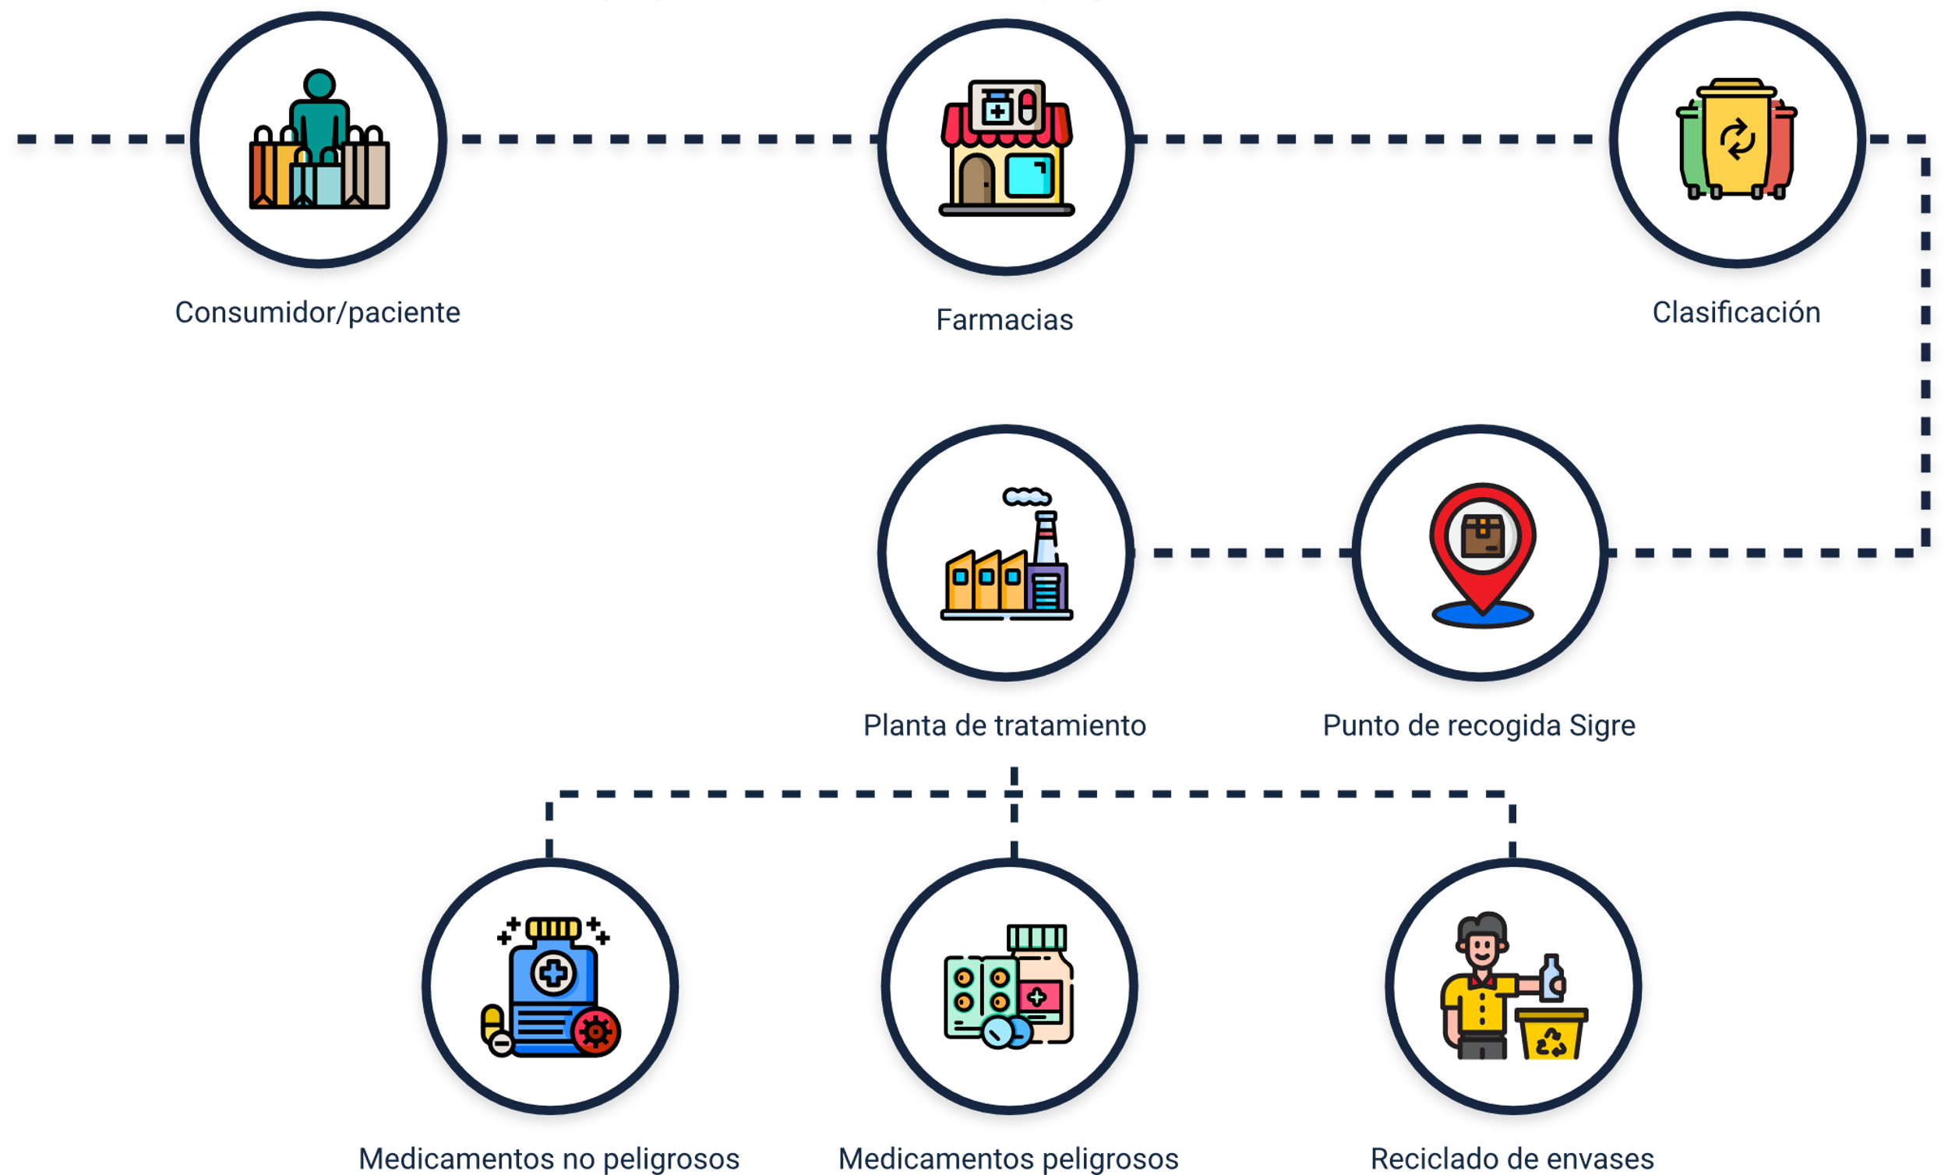

El esquema de logística inversa de SIGRE del área farmacéutica se conforma por:

* Consumidor/paciente.
* Farmacias.
* Clasificación.
* Punto de recogida SIGRE.
* Planta de tratamiento, que a su vez se divide en: medicamentos no peligrosos, medicamentos peligrosos y reciclado de envases.

Este esquema se ha puesto en marcha a fin de garantizar el control y seguridad en todas las etapas del proceso y ejercer vigilancia por las autoridades ambientales y sanitarias para otorgar permisos al acceder o corroborar la información o realizar las correspondientes inspecciones, además de los mecanismos utilizados por la entidad mediante auditorías, instrucciones técnicas específicas, protocolos de seguridad y trazabilidad del producto; lo anterior fundamentado en la aplicación de las normas técnicas pertinentes en lo referente a sistemas de gestión de calidad, sistemas de gestión ambiental y lo relacionado a seguridad y salud en el trabajo, comprometiendo así a los productores a responsabilizarse de su recogida, separación, clasificación de materiales y su posterior destrucción, valoración energética, reciclado del metal, aluminio, plásticos, cartón y vidrio.

Tal es el caso aplicado de la logística de SIGRE, para continuar con el ejemplo, en el que se pudo corroborar la disminución de costos posteriores a la recolección y disposición de desechos de medicamentos, transfiriendo esta responsabilidad a los agentes comerciales que se encargan de colocar el producto en el mercado; pero sin abandonar la responsabilidad empresarial de generar todos los canales requeridos para garantizar que esta labor se realice de manera óptima. A continuación, se presentan los resultados obtenidos en cifras por SIGRE en el periodo de 2003 a 2008.

1. Resultado del sistema de SIGRE en cifras

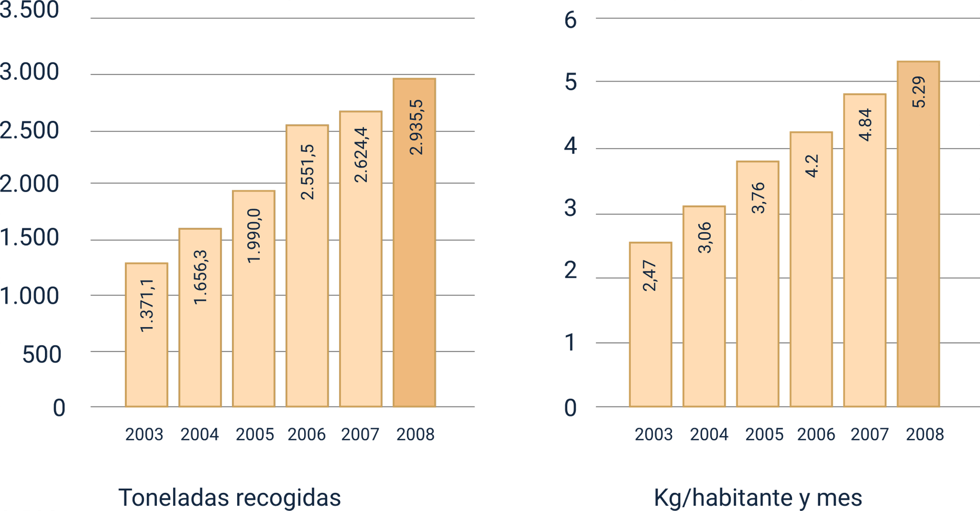

Nota. Tomado de Cabeza (2012).

La logística inversa saca provecho del valor de los productos fuera de uso, asignándoles una nueva función o utilizándolos en la fabricación de nuevos productos. Hace posible la reducción de costos en la producción y empaquetado, disminuye el uso de materia prima virgen, mejora la relación entre distribuidor-cliente, establece una buena imagen de la empresa y minimiza la huella ambiental, lo cual contribuye a la llamada economía circular (González, 2020).

### Exceso de inventarios, devoluciones, servicio posventa, garantías y productos obsoletos e inventarios estacionales

Algunas actividades que pueden enmarcarse en la logística inversa son los procesos de retorno de excesos de inventario, devoluciones de clientes, productos obsoletos, inventarios sobrantes de demandas estacionales, entre otros y actividades de retirada, clasificación, reacondicionamiento y reenvío al punto de venta o a otros mercados secundarios.

Mediante la logística inversa cuando un producto se ha devuelto a la empresa, ya se trate de una devolución dentro del período de garantía o de un producto al final de su vida útil, la empresa dispone de diversas formas de gestionarlo con miras a recuperar parte de su valor generando un flujo inverso, que puede darse en cada uno de los pasos (Oltra, 2015).

En cuanto al servicio posventa y la logística inversa representan una parte de la cadena de suministro haciéndose responsables de la fidelización y confianza de los clientes, así como de la eficiencia y optimización de los costos de tratamiento por el producto devuelto. Tiene gran importancia porque a través de este se realiza la asistencia, el mantenimiento, reparación o reposición de productos que presentan fallas o no cumplen con la promesa de valor al cliente, buscando su satisfacción, una compra recurrente y una imagen confiable.

Las devoluciones en la actualidad surgen de manera frecuente en el “e-commerce”. El hecho de no poder ver, tocar y sentir el producto de manera directa propone un reto para el comercio electrónico, entre los cuales se encuentra la posibilidad de que el cliente devuelva el producto en el caso que no cumpla con las especificaciones ofertadas o no cumpla sus expectativas, lo que implica incurrir en costos de transporte por devolución por lo que la empresa debe definir una política de devolución conforme a los mínimos establecidos por la ley.

El término de logística inversa o reversa no solo hace referencia al papel de la logística en el retorno del producto, sino que también se refiere a la reducción en origen, el reciclado, la reutilización de materiales, la sustitución de materiales, la eliminación de residuos y desperdicios, la reparación y a la remanufacturación de los mismos. Su introducción ha sido el resultado del aumento de conciencia medioambiental en los países industrializados, que lleva a plantearse los problemas de la recogida de residuos, de productos o componentes usados y su reciclaje. El siguiente gráfico complementa lo anteriormente expuesto.

La logística reversa o inversa gestiona el retorno de los productos al final de la cadena de abastecimiento en forma efectiva y económica. Su fin es la recuperación y reciclaje de envases, embalajes, desechos y residuos peligrosos; así como los procesos de retorno de excesos de inventario, devoluciones de clientes, productos obsoletos e inventarios estacionales. Se adelanta a la finalización del ciclo de la vida útil del producto, con objeto de mercados de mayor rotación.

La logística reversa o inversa de las empresas ha tenido una connotación cada vez más relevante al interior, debido a los valores ocultos que se manejan y que afectan en forma constante los resultados comparativos de la organización. Se debe reconocer que la gestión logística de los flujos inversos puede ser un factor de ventaja competitiva, dado que al minimizar este proceso permite obtener mejores resultados en toda la cadena de abastecimiento, confirmando de esta manera que la logística es la disciplina del manejo del movimiento de mercancías, conocimientos, información y dinero circulante.

## Canales de distribución del producto y/o servicio

Definido como la plataforma o escenario en el que se desarrollan una serie de actividades necesarias para poner el producto o servicio al alcance del cliente, con el fin de facilitar su compra. Los canales de distribución proveen los medios que hacen que productos y servicios sean trasladados desde su punto de concepción o producción hasta el lugar de consumo, de esta manera facilita la compra al consumidor final.

Desde esta óptica, se cumplen dos funciones, las de logística para trasladar el producto o servicio al punto de comercialización y las de operaciones que comprende todas las actividades o transacciones comerciales realizadas hasta el cierre, basados en el valor agregado que el producto o servicio brinda al cliente, favoreciendo así el intercambio o compra.

Este valor agregado es inherente al canal de distribución y se refiere al cumplimiento de tareas específicas, necesarias e ineludibles que se deben llevar a cabo para garantizar el éxito del sistema de distribución, optimizando recursos y dando lugar a ventajas competitivas complejas.

Las devoluciones en la actualidad surgen de manera frecuente en el “e-commerce”. El hecho de no poder ver, tocar y sentir el producto de manera directa propone un reto para el comercio electrónico, entre los cuales se encuentra la posibilidad de que el cliente devuelva el producto en el caso que no cumpla con las especificaciones ofertadas o no cumpla sus expectativas, lo que implica incurrir en costos de transporte por devolución por lo que la empresa debe definir una política de devolución conforme a los mínimos establecidos por la ley.

La distribución de firmas independientes tiende a desaparecer gracias a que ahora se recurre a la estrategia de unir esfuerzos y asociarse para optimizar los servicios a prestar al cliente, haciéndolos más eficientes y de menor costo dando lugar a nuevas formas de integración y asociación, lo que restará fuerza decisiva a los canales de distribución, pero sí, por el contrario, continúa un ambiente de inestabilidad y competencia en la distribución, la figura más importante en el escenario.

En los canales de distribución hay cinco términos vinculados que permiten conocer las etapas o puntos focales que se pueden presentar en su trayecto, lo que implica generar acuerdos estratégicos que faciliten la toma de decisiones en favor de los beneficios para cada parte interesada, estos son:

* **Interorganizacional.** Se refiere a la participación de firmas externas a la empresa, al igual que distintos sectores internos, si se asume el desafío de administrar las áreas internas de la organización y firmas consolidadas con objetivos ajenos a los propios.
* **Sistema.** Se refiere a los nudos que se presentan entre las partes como conductas, alianzas, conflictos donde comprender el todo no es posible.
* **Contactual.** Implica el contacto que se da entre los diferentes actores como facilitadores e intermediarios a medida que el producto se traslada por el canal hasta llegar al consumidor final a través de negociaciones, acciones para motivar la demanda, compra, venta, transferencia de propiedad de bienes y servicios.
* **Logística.** Encargada de trasladar los productos por el canal definido en los lugares y manera adecuada, además del compromiso de la gestión del “marketing” en cuanto a las decisiones estratégicas y la estructura más apropiada del canal, lo que implica que diferentes actores tendrán la oportunidad de tomar decisiones por lo que se hace necesario establecer relaciones asociadas entre las partes como estrategia de trascendencia para el canal de distribución.
* **Objetivos de distribución.** Se enfoca en lograr los objetivos planteados en la distribución y en el “marketing” en cuanto a finanzas, volumen de ventas, retornos, participación en el mercado, imagen, servicio al cliente, crecimiento y posicionamiento.

Es importante tener en cuenta que el funcionamiento exitoso del canal de distribución de la gestión estratégica comercial se define a partir de la estrategia competitiva, de comunicación, el mercado meta, la determinación de costos de las diferentes alternativas, la puesta en marcha y monitoreo del sistema, la investigación permanente y los objetivos generales del plan de “marketing” y de la empresa.

De igual manera, existe la gestión logística o distribución física de los productos en el momento, lugar y forma necesaria apegada a las decisiones estratégicas del plan de “marketing”; sin embargo, y a pesar de estar apegada al “mix” de mercadeo, esta es el componente menos controlable, los cuales en el desempeño de su función se ven influenciados por variables macroambientales como económicas, socioculturales, políticas, legales, tecnológicas, físicas y climáticas. De la misma manera, está permeado por variables microambientales como proveedores, intermediarios, clientes y competencia.

Todas estas variables deben ser observadas con precaución para estar preparados ante los cambios que puedan surgir y el impacto que generen inciden en el desempeño futuro del canal de distribución. Algunas de las tendencias del entorno se explican a continuación para una mayor comprensión:

* **Cambios en la relación de poder de los mercados:** por efecto de la globalización las grandes empresas productoras deben asumir fusiones y realizar adquisiciones que van delimitando su poder mediante una estructura bien establecida.
* **Cambios en los minoristas:** aparece fundamentalmente por el crecimiento acelerado de grandes superficies y otro tipo de establecimientos especializados que se consolidan por sus nuevos formatos, nuevas estrategias de atracción y de captar la atención del cliente.
* **Cambios en los mayoristas:** desaparición de muchos mayoristas que no tuvieron una reacción apropiada ante la pérdida de clientes minoristas, así como la pérdida de clientes tradicionales como fábricas que ante los cambios en el mercado debieron asumir de manera directa la comercialización a pesar del proceso de transformación de sus estructuras para adaptarse al nuevo rol de prestadores de servicios (Paz, 2008).

En definitiva, la programación de la producción y la logística sostenible inversa requieren de grandes esfuerzos organizacionales y estratégicos que influyen en el entorno y de manera favorable en el interior de la empresa, lo que implica realizar procesos claros y estructurados de programación de la misma, considerando aspectos internos y externos que aporten a su calidad y oportunidad, que sumado a la logística inversa permitirá controlar de manera específica la cadena de suministro, dando resultados favorables en cuanto a rentabilidad, medioambiente, imagen, consolidación y crecimiento organizacional.

Síntesis

El siguiente mapa mental resume las temáticas desarrolladas, en el componente formativo, sobre los procesos administrativos en una organización y la importancia de la responsabilidad social empresarial.

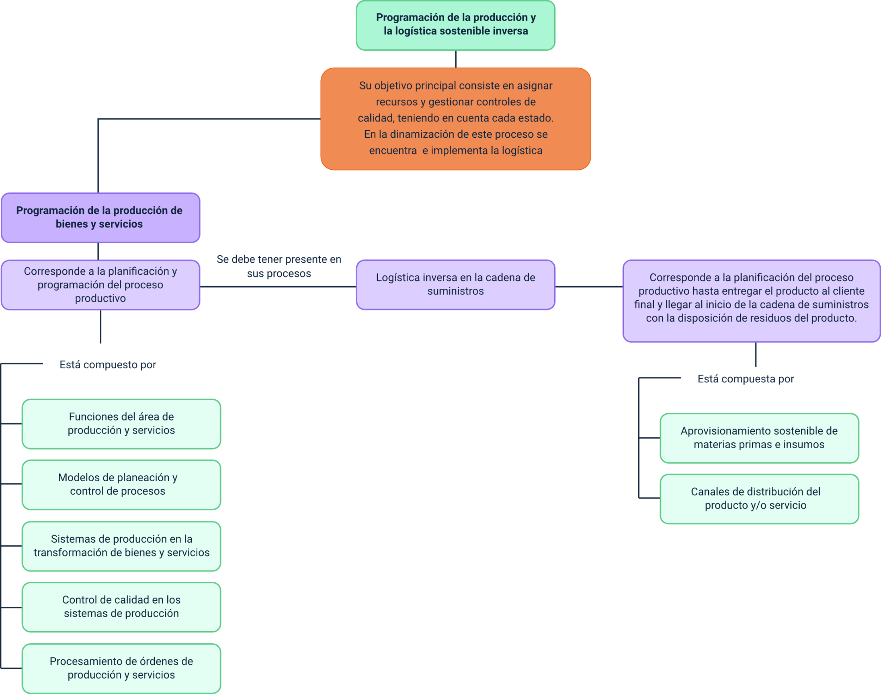

La programación de la producción y la logística sostenible inversa consiste en la gestión del control de calidad en los recursos, teniendo en cuenta la sostenibilidad empresarial.

Material complementario

|  |  |  |  |
| --- | --- | --- | --- |
| Tema | Referencia | Tipo de material | Enlace del recurso |
| 1.1. Funciones del área de producción y servicios | Palacios, L. (2019). Administración de la producción (1ra ed.). Ecoe Ediciones. | Capítulo. Programación de la producción del libro “Administración de la producción”. | <https://www-ebooks7-24-com.bdigital.sena.edu.co/stage.aspx?il=9340&pg=5&ed=> |
| 2.1. Aprovisionamiento sostenible de materias primas e insumos | Fondevilla, M. (2010). Guía de compras sostenibles. ENECO. | Guía virtual | <https://ecodes.org/docs/ENECO2010.pdf> |
| 2.1. Aprovisionamiento sostenible de materias primas e insumos | González, M. y Ruiz, J. (2020). La logística inversa como estrategia de diferenciación para los mercados dinámicos. INNOVA, 5(2), pp. 140-156. | Artículo | <https://revistas.uide.edu.ec/index.php/innova/article/view/1291> |

Glosario

**Carga de trabajo:** cantidad de actividad que puede ser asignada a una parte o elemento de una cadena productiva, sin entorpecer el desarrollo total de las operaciones.

**Logística:** garantizar la optimización de los flujos de materiales, informativo y financiero de manera racional y coordinada con el propósito de proveer a los clientes de los productos y/o servicios en la cantidad, calidad, plazos y lugar determinados, preservando el medioambiente.

**Órdenes de compra:** llamada también orden de pedido, estas son recepcionadas en el área de “stock”, en donde se formula el pedido y documenta la simbiosis entre proveedor-cliente.

**Plan de producción:** se denomina así porque parte de las necesidades específicas, tiene como objetivo describir las operaciones de la empresa, es decir, el proceso fabricación del producto o de prestación del servicio, así como los recursos humanos, materiales y tecnológicos necesarios para el funcionamiento de dichas operaciones.

**Plan maestro de producción:** es una herramienta que permite cumplir en tiempo y forma con la demanda de los clientes, al mismo tiempo que se cuida la rentabilidad del negocio.

**Programación de la producción:** distribución de acciones y responsabilidades a puestos de trabajo concretos con sus respectivas fechas de inicio y terminación.

**“Stock”:"** conjunto de mercancías o productos que se tienen almacenados en espera de su venta o comercialización.

**Valor agregado de la cadena de suministro:** es la diferencia entre el valor del producto final para el cliente y los costos incurridos en la cadena para cumplir la petición de este (Flores, 2019).

Referencias bibliográficas

Cabeza, D. (2012). Logística inversa en la gestión de la cadena de suministro. Marge Books. <https://elibro-net.bdigital.sena.edu.co/es/ereader/senavirtual/172841>

Calderio, Y., Domínguez, F., Fernández, Y., Lopes, I., Quiala, L. & Vallín, A. (2018). Una nueva visión en la gestión de la logística de aprovisionamientos en la industria biotecnológica cubana. Vaccimonitor, 27(3). <http://scielo.sld.cu/scielo.php?script=sci_arttext&pid=S1025-028X2018000300003#t1>

Chopra, S. y Meindl, P. (2008). Administración de la cadena de suministro. Estrategia, planeación y operación. (3ra ed.) Editorial Pearson Educación. <https://gc.scalahed.com/recursos/files/r161r/w24567w/Sunil_Chopral.pdf>

Flores, J., Manrique, M., Quispe, J. & Taco, A. (2019). Gestión de cadena de suministro: una mirada desde la perspectiva teórica. Revista Venezolana de Gerencia, 24(88), pp. 1136-1146. <https://www.redalyc.org/journal/290/29062051009/html/>

González, M. y Ruiz, J. (2020). La logística inversa como estrategia de diferenciación para los mercados dinámicos. INNOVA, 5(2), pp. 140-156. <https://revistas.uide.edu.ec/index.php/innova/article/view/1291>

Oltra, R. (2015). La logística inversa: concepto y definición. Universidad Politécnica de Valencia. <https://riunet.upv.es/bitstream/handle/10251/46172/Art_Docente_LI_Cast.pdf>

Paz, H. (2008). Canales de distribución: gestión comercial y logística. (3ra ed.). Ugerman Editor. <https://elibro-net.bdigital.sena.edu.co/es/ereader/senavirtual/76765?page=25>

ResponSable. (2020). Todo lo que debes saber sobre compras sostenibles en 5 minutos. ResponSable. <https://www.responsable.net/2020/09/28/todo-lo-que-debes-saber-sobre-compras-sostenibles-en-5-minutos/>

Velasco, J. (2015). Gestión de la producción en la empresa: planificación, programación y control. Difusora Larousse - Ediciones Pirámide.

Créditos

| Nombre | Cargo | Centro de Formación y Regional |
| --- | --- | --- |
| Claudia Patricia Aristizábal | Responsable del Ecosistema | Dirección General |
| Rafael Neftalí Lizcano Reyes | Responsable de Línea de Producción | Centro Industrial del Diseño y la Manufactura - Regional Santander |
| Fabiola Sierra Sarmiento | Experta Temática | Centro de la Industria, la Empresa y los Servicios - Regional Norte de Santander |
| Norma Constanza Morales Cruz | Experta Temática | Centro de Comercio y Servicios - Regional Tolima |
| Carolina Coca Salazar | Asesora Metodológica | Centro de Diseño y Metrología - Regional Distrito Capital |
| Julia Isabel Roberto | Correctora de Estilo | Centro de Diseño y Metrología - Regional Distrito Capital |
| Miroslava González Hernández | Diseñadora Instruccional | Centro Industrial del Diseño y la Manufactura - Regional Santander |
| Carlos Eduardo Garavito Parada | Animador y Productor Multimedia | Centro Industrial del Diseño y la Manufactura - Regional Santander |
| Wilson Andrés Arenales Cáceres | Storyboard e Ilustración | Centro Industrial del Diseño y la Manufactura - Regional Santander |
| Camilo Andrés Bolaño Rey | Locución | Centro Industrial del Diseño y la Manufactura - Regional Santander |
| Carlos Julián Ramírez | Diseñador de Contenidos Digitales | Centro Industrial del Diseño y la Manufactura - Regional Santander |
| Andrea Paola Botello De la Rosa | Desarrollador Full-stack | Centro Industrial del Diseño y la Manufactura - Regional Santander |
| Emilsen Alfonso Bautista | Actividad Didáctica | Centro Industrial del Diseño y la Manufactura - Regional Santander |
| Daniel Ricardo Mutis Gómez | Evaluador para Contenidos Inclusivos y Accesibles | Centro Industrial del Diseño y la Manufactura - Regional Santander |
| Zuleidy María Ruíz Torres | Validador de Recursos Educativos Digitales | Centro Industrial del Diseño y la Manufactura - Regional Santander |
| Luis Gabriel Urueta Álvarez | Validador de Recursos Educativos Digitales | Centro Industrial del Diseño y la Manufactura - Regional Santander |